
HỌC VIỆN CÔNG NGHỆ BƯU CHÍNH VIỄN THÔNG
KHOA CÔNG NGHỆ THÔNG TIN 1


ĐỒ ÁN
TỐT NGHIỆP ĐẠI HỌC
Đề tài: “Xây dựng Game Platform 2D vượt chướng ngại vật sử dụng Unity Engine”

Giảng viên hướng dẫn | : ThS. BÙI VĂN KIÊN
Sinh viên thực hiện | : Nguyễn Trọng Bắc - B20DCCN089 - HTTT05  : Trương Tuấn Anh - B20DCCN077 - HTTT05  : Hoàng Quốc Việt - B20DCCN724 - HTTT02
Khóa | : 2020-2025
Hệ đào tạo | : ĐH CHÍNH QUY

Hà Nội – 2024

NHẬN XÉT, ĐÁNH GIÁ, CHO ĐIỂM
(Của giảng viên hướng dẫn)
…………………………………………………………………………………………..
…………………………………………………………………………………………..
…………………………………………………………………………………………..
…………………………………………………………………………………………..
…………………………………………………………………………………………..
…………………………………………………………………………………………..
…………………………………………………………………………………………..
…………………………………………………………………………………………..
…………………………………………………………………………………………..
…………………………………………………………………………………………..
…………………………………………………………………………………………..
…………………………………………………………………………………………..
…………………………………………………………………………………………..
…………………………………………………………………………………………..
…………………………………………………………………………………………..
…………………………………………………………………………………………..
…………………………………………………………………………………………..
Điểm: …………………….………(bằng chữ: …..…………….……….)
Đồng ý/Không đồng ý cho sinh viên bảo vệ trước hội đồng chấm đồ án tốt nghiệp?
Hà Nội, ngày tháng năm 20
CÁN BỘ - GIẢNG VIÊN HƯỚNG DẪN
(ký, họ tên)

NHẬN XÉT, ĐÁNH GIÁ, CHO ĐIỂM
(Của giảng viên phản biện)
…………………………………………………………………………………………..
…………………………………………………………………………………………..
…………………………………………………………………………………………..
…………………………………………………………………………………………..
…………………………………………………………………………………………..
…………………………………………………………………………………………..
…………………………………………………………………………………………..
…………………………………………………………………………………………..
…………………………………………………………………………………………..
…………………………………………………………………………………………..
…………………………………………………………………………………………..
…………………………………………………………………………………………..
…………………………………………………………………………………………..
…………………………………………………………………………………………..
…………………………………………………………………………………………..
…………………………………………………………………………………………..
…………………………………………………………………………………………..
Điểm: …………………….………(bằng chữ: …..…………….……….)
Đồng ý/Không đồng ý cho sinh viên bảo vệ trước hội đồng chấm đồ án tốt nghiệp?
Hà Nội, ngày tháng năm 20
CÁN BỘ - GIẢNG VIÊN PHẢN BIỆN
(ký, họ tên)
LỜI CẢM ƠN
Trước tiên, nhóm chúng em xin gửi lời cảm ơn chân thành đến giảng viên hướng dẫn của nhóm chúng em, thầy Bùi Văn Kiên, người đã luôn tạo điều kiện và hỗ trợ chúng em trong suốt quá trình thực hiện dự án. Những kiến thức, hướng dẫn và góp ý của thầy đã giúp nhóm chúng em hoàn thành được sản phẩm một cách hoàn chỉnh nhất.
Đồng thời, xin cảm ơn các anh chị, bạn bè, người thân đã chia sẻ những kinh nghiệm quý giá và cung cấp những hình ảnh, tài nguyên, tư liệu quan trọng đã hỗ trợ nhóm chúng em rất nhiều trong quá trình xây dựng sản phẩm.
Cuối cùng, nhóm em xin được gửi lời cảm ơn tới toàn thể thầy cô giáo đã và đang công tác tại Học viện Công nghệ Bưu chính Viễn thông nói chung và các thầy cô trong khoa Công Nghệ Thông Tin nói riêng đã tận tình chỉ bào và truyền đạt lại cho nhóm chúng em và các bạn sinh viên những kiến thức quý báu làm hành trang để có thể phát triển trên con đường tri thức trong tương lai.

Nhóm sinh viên thực hiện,

Nguyễn Trọng Bắc
Trương Tuấn Anh
Hoàng Quốc Việt

MỤC LỤC
MỤC LỤC i
DANH MỤC BẢNG BIỂU v
DANH MỤC HÌNH VẼ vi
DANH MỤC CÁC TỪ VÀ THUẬT NGỮ VIẾT TẮT vii
LỜI MỞ ĐẦU viii
CHƯƠNG 1: CƠ SỞ LÝ THUYẾT VÀ NỀN TẢNG CÔNG NGHỆ SỬ DỤNG 1
1.1 Cơ sở lý thuyết 1
1.1.1 Tìm hiểu về game 1
1.1.1.1 Game là gì 1
1.1.1.2 Game đồ họa 2D là gì 2
1.1.1.3 Thể loại game platformer 3
1.1.2 Khảo sát các sản phẩm tương tự 3
1.1.2.1 Mario 3
1.1.2.2 Cuphead 4
1.1.3 Tìm hiểu yêu cầu trước khi xây dựng hệ thống game 5
1.1.3.1 Phần mềm 5
1.1.3.2 Cơ chế gameplay 5
1.1.3.4 Thiết kế cấp độ (Level Design) 5
1.1.3.5 Âm thanh và hình ảnh 5
1.1.3.6 Trải nghiệm người dùng (UX/UI) 5
1.1.3.8 Khả năng bảo trì 5
1.1.3.9 Yêu cầu về các kĩ thuật viên 5
1.1.3.9 Yêu cầu quản lý dự án 6
1.1.3.10 Yêu cầu người chơi 6
1.2 Công nghệ sử dụng 6
1.2.1 Giới thiệu về ngôn ngữ lập trình C# và Mono Framework 6
1.2.1.1 Tổng quan 6
1.2.1.2 Đặc điểm nổi bật 6
1.2.2 Giới thiệu về Unity Engine 7
1.2.2.1 Tổng quan về Unity 7
1.2.2.2 Các thành phần cơ bản cho việc phát triển ứng dụng game trong Unity 8
1.2.2.3 Các tính năng nổi bật, ứng dụng 11
1.2.2.4 Các tính năng chính hỗ trợ phát triển game 11
1.2.3 Các công nghệ hỗ trợ gameplay, xây dựng game và trải nghiệm người chơi 12
1.2.3.1 Input System 12
1.2.3.2 Animator & Animation System 13
1.2.3.3 Camera System 14
1.2.3.4 UI System 14
1.2.3.5 Các hệ thống vật lý trong game 2D Physics 15
1.2.3.6 Công nghệ đồ hoạ trong game 16
1.2.3.7 Công nghệ âm thanh 17
1.2.3.8 Công nghệ lưu trữ dữ liệu game 18
1.2.4 Giới thiệu về các thư viện quan trọng.(DOTween v2) 18
1.2.4.1. Giới thiệu về DOTween v2 18
1.2.4.2 Các tính năng và lợi ích của DOTween 18
1.2.5 Các công cụ , phần mềm hỗ trợ xây dựng và phát triển game 19
1.2.5.1 Giới thiệu về phần mềm photoshop 19
1.2.5.2 Giới thiệu về phần mềm với illustrator 21
1.2.5.3 Giới thiệu về công cụ quản lý mã nguồn Git, GitHub 22
1.3 Kết luận chương 23
CHƯƠNG 2: PHÂN TÍCH TIÊN SẢN XUẤT 25
2.1 Phân tích thiết kế hệ thống 25
2.1.1 Biểu đồ usecase tổng quát 25
2.1.2 Bảng mô tả chức năng chính trong usecase 25
2.1.3 Biểu đồ lớp hệ thống 27
2.1.3.1 Biểu đồ lớp hệ thống nhân vật trong game 27
2.1.3.2 Biểu đồ lớp cơ chế gameplay 28
2.1.4 Đặc tả chức năng 28
2.1.4.1 Đặc tả chức năng đổi skin 28
2.1.4.2 Đặc tả chức năng tấn công 29
2.1.4.3 Đặc tả chức năng bắt đầu màn chơi theo level 29
2.1.4.4 Đặc tả chức năng cài đặt âm lượng 30
2.1.4.5 Đặc tả chức năng cài đặt chất lượng đồ họa 31
2.1.4.6 Đặc tả chức năng cài đặt khung hình 31
2.1.4.7 Đặc tả chức năng di chuyển 32
2.1.4.8 Đặc tả chức năng shop item 32
2.1.4.9 Đặc tả chức năng sử dụng các Item khi chơi 33
2.2 Yêu cầu phi chức năng 34
2.2.1 Yêu cầu về mặt kỹ thuật 34
2.2.2 Yêu cầu về mặt thiết kế 34
2.3 Các tài liệu thiết kế tiền sản xuất 35
2.3.1 Tài liệu thiết kế 1 trang 35
2.3.2 Tài liệu thiết kế 10 trang 35
2.3.2.1 Game title 35
2.3.2.2 Game outline 36
2.3.2.3 Game flow 38
2.3.2.4 Nhân vật 39
2.3.2.5 System requirement 40
2.3.2.6 Game world 41
2.4 Kết luận chương 42
CHƯƠNG 3: TRIỂN KHAI VÀ CÀI ĐẶT ỨNG DỤNG 44
3.1 Quá trình phát triển 44
3.1.1 Chuẩn bị tài nguyên 44
3.1.2 Thiết kế giao diện UI 45
3.1.2.1 Giao diện menu 45
3.1.2.2 Giao diện trong level chơi 45
3.1.2.3 Giao diện trong lúc chơi 46
3.1.2.4 Giao diện trong shop 49
3.1.2.5 Giao diện Setting Audio: 50
3.1.2.6 Giao diện Setting Graphics 51
3.1.2.7 Giao diện Setting Controler 51
3.1.3 Xây dựng các lớp cho các đối tượng quan trọng 51
3.1.3.1 Lớp nhân vật 52
3.1.3.2 Lớp quái 60
3.1.3.3 Lớp Boss 61
3.1.3.4 Lớp Game manager 62
3.1.4 Thiết kế cơ sở dữu liệu 64
3.1.4.1 Sử dụng PlayerPrefs 64
3.1.4.2 Lưu trực tiếp vào object trên Scene 66
3.2 Một số vấn đề khó khăn trong qua trình phát triền và cách giải quyết 67
3.3 Kết quả đạt được và đánh giá 68
3.4 Định hướng phát triển trong tương lai 68
KẾT LUẬN 69
DANH MỤC TÀI LIỆU THAM KHẢO 70

DANH MỤC BẢNG BIỂU
Bảng 1. 1 Các cửa sổ làm việc chính trong Unity 9
Bảng 1. 2.Các thành phần quan trọng khác trong Unity 11
Bảng 2. 1 Bảng mô tả chức năng chính trong Usecase 26
Bảng 2. 2 Bảng đặc tả chức năng đổi skin 29
Bảng 2. 3 Bảng đặc tả chức năng tấn công 29
Bảng 2. 4 Đặc tả chức năng bắt đầu màn chơi theo level 30
Bảng 2. 5 Đặc tả chức năng cài đặt âm lượng 30
Bảng 2. 6. Đặc tả chức năng cài đặt chất lượng đồ họa 31
Bảng 2. 7 Đặc tả chức năng cài đặt khung hình 32
Bảng 2. 8 Đặc tả chức năng di chuyển 32
Bảng 2. 9 Đặc tả chức năng shop item 33
Bảng 2. 10 Đặc tả chức năng sử dụng các Item khi chơi 33
Bảng 2. 11 Thông tin sản phẩm 36
Bảng 2. 12 Thông tin các Skin 39
Bảng 2. 13 Thông tin kẻ địch 40
Bảng 3. 1 Chi tiết thuộc tính và hành vi của lớp MovementController 55
Bảng 3. 2 Chi tiết thuộc tính và hành vi của lớp AttackController 56
Bảng 3. 3 Chi tiết thuộc tính và hành vi của lớp PlayerHealth 57
Bảng 3. 4 Chi tiết thuộc tính và hành vi của lớp MonsterMovement 61
Bảng 3. 5 Chi tiết thuộc tính và hành vi của lớp SkinPlayer 63
Bảng 3. 6 Chi tiết thuộc tính và hành vi của lớp FinishPoint 64

DANH MỤC HÌNH VẼ
Hình 1. 1 Ảnh minh họa trò chơi điện tử 1
Hình 1. 2 Minh họa 2D và 2.5D 2
Hình 1. 3 Unity 7
Hình 1. 4 Giao diện làm việc cơ bản của Unity 8
Hình 1. 5 Phần mềm Photoshop 19
Hình 1. 6 Phần mềm Illustrator 21
Hình 1. 7 Công cụ Git 22
Hình 1. 8 Công cụ GitHub 23
Hình 2. 1 Biểu đồ Usecase tổng quát 25
Hình 2. 2 Biểu đồ lớp hệ thống nhân vật trong game 27
Hình 2. 3 Biểu đồ lớp cơ chế gameplay 28
Hình 2. 4 Lưu đồ thuật toán cơ chế victory và defeat 37
Hình 2. 5 Lưu đồ thuật toán cơ chế tiêu giệt kẻ địch 38
Hình 3. 1 Các tài nguyên cần thiết 44
Hình 3. 2 Giao diện menu 45
Hình 3. 3 Giao diện chọn level 45
Hình 3. 4 Giao diện đối thoại khi bắt đầu game 46
Hình 3. 5 Giao diện level 1 46
Hình 3. 6 Giao diện level 2 47
Hình 3. 7 Giao diện Pause Game 47
Hình 3. 8 Giao diện màn hình chiến thắng 48
Hình 3. 9 Giao diện nhận thưởng 48
Hình 3. 10 Giao diện Game Over 49
Hình 3. 11 Giao diện trong lúc đổi Skin 49
Hình 3. 12 Giao diện mua vật phẩm 50
Hình 3. 13 Giao diện Setting Audio 50
Hình 3. 14 Giao diện Setting Graphics 51
Hình 3. 15 Giao diện Setting Controler 51
Hình 3. 16 Các component của đối tượng prefabs Player trong hệ thống 59
Hình 3. 17 Phương thức RegionAttack() dùng cho việc chia các phase tấn công 62
Hình 3. 18 Ví dụ sử dụng PlayerPrefs lưu trữ dự liệu Unlocked Level trong Scrip 65
Hình 3. 19 Vi dự sử dụng PlayerPrefs dùng các key để lưu trữ số lượng các Item của player 66
Hình 3. 20 Ví dụ lưu thông tin trực tiếp trên các componet của đối tượng 67
Hình 3. 21 Quá trình tạo hoạt ảnh chuyển trạng thái cải Boss trên phần mềm Design 68

DANH MỤC CÁC TỪ VÀ THUẬT NGỮ VIẾT TẮT
LTS | Long Term Support
DRY | Don’t Repeat Yourself
CLR | Common Language Runtime
FCL | Framework Class Library
CLI | Command Line Interface
VR | Thực tế ảo
AR | Thực tế tăng cường
HDRP | High Definition Render Pipeline
FOV | Field of View
URP | Universal Render Pipeline
PBR | Physically Based Rendering
HUD | Heads-Up Display
SVG | Scalable Vector Graphics
CI | Continuous Integration
CD | Continuous Delivery

LỜI MỞ ĐẦU
Giải trí là một nhu cầu thiết yếu đối với mỗi người, đặc biệt trong bối cảnh xã hội hiện nay khi áp lực từ công việc và học tập ngày càng gia tăng. Những hoạt động giải trí ngắn trong khoảng 10 - 30 phút đóng vai trò quan trọng, giúp mọi người thư giãn và tái tạo năng lượng. Với sự phát triển nhanh chóng của các thiết bị máy tính và điện thoại thông minh, lĩnh vực trò chơi điện tử đang có nhiều cơ hội phát triển mạnh mẽ hơn bao giờ hết, mang đến trải nghiệm giải trí tiện lợi và hấp dẫn cho người dùng ở mọi lúc, mọi nơi. Những trò chơi đơn giản sẽ luôn hấp dẫn với lứa tuổi trẻ nhỏ và cũng đủ độ khó nhằn để khiến những người lớn phải khó khăn để vượt qua.
Trước đây, chơi game thường yêu cầu các thiết bị cồng kềnh hoặc những hệ thống đắt đỏ. Tuy nhiên, hiện nay, các trò chơi mới đã có thể hoạt động trên những thiết bị nhỏ gọn như điện thoại thông minh hoặc laptop, phục vụ nhiều đối tượng người chơi khác nhau. Trong số đó, các game platform 2D nhận được sự yêu thích lớn nhờ tính đơn giản, dễ chơi và phù hợp với nhu cầu giải trí ngắn hạn. Những tựa game nổi tiếng như Mario, Sonic, Geometry Dash, Flappy Bird, A dance of fire and ice, hay Temple Run đã chứng minh được sức hút lâu dài của thể loại này nhờ gameplay gây nghiện, đồ họa bắt mắt và tính cạnh tranh cao.
Với những lý do trên, em đã lựa chọn đề tài “Phát triển game platform 2D vượt chướng ngại vật sử dụng Unity Engine” cho đồ án tốt nghiệp. Điểm đặc biệt của sản phẩm là tập trung xây dựng các màn chơi đầy thử thách, yêu cầu người chơi vượt qua các chướng ngại được thiết kế sáng tạo chiến đấu với quái vật và tăng dần độ khó và dựng trên cốt truyện đã được xây dựng trước đó . Sản phẩm không chỉ hướng đến việc giải trí mà còn mang tính rèn luyện phản xạ và khả năng tư duy linh hoạt của người chơi. Qua đề tài này, em hy vọng sẽ tạo ra một sản phẩm có giá trị thực tiễn và học hỏi được các kỹ thuật phát triển game chuyên nghiệp.
1. Đặt vấn đề
Hiện nay, trên thị trường có rất nhiều game platform 2D vượt chướng ngại vật chạy trên các nền tảng window và android và thực tế đã có rất nhiều con game đã thành công rực rỡ, đạt được nhiều thành tựu về số lượng tải, lượt chơi, doanh thu,.... Tuy nhiên, theo quan sát của nhóm em, dòng game này vẫn còn rất nhiều các khía cạnh khác để có thể tiếp tục khai thác( cơ chế gameplay, đồ hoạ, ...) nhằm tạo ra một sản phẩm tiềm năng có thể đáp ứng được nhu cầu của đa số người chơi yêu thích dòng game này.
Với những yếu tố đã nêu cùng với mong muốn nghiên cứu và phát triển một sản phẩm game hoàn chỉnh phục vụ đồ án tốt nghiệp này đã đặt ra một vấn đề: Làm thế nào để tạo ra một sản phẩm game platform 2D vượt chướng ngại vật chất lượng, hấp dẫn và thu hút được sự quan tâm của nhiều người chơi?
Trên thực tế, dòng game platform 2D vượt chướng ngại vật không chỉ đòi hỏi kỹ năng lập trình và thiết kế đồ họa, cơ chế mà còn phải đảm bảo được tính hấp dẫn, sáng tạo, tương thích với nhiều thiết bị khác nhau. Nếu giải quyết được vấn đề này, chúng ta có thể tạo ra một sản phẩm game platform 2D vượt chướng ngại vật: “Nameless (K)Night” đạt chất lượng cao, thu hút được sự quan tâm của người chơi và có thể mang lại lợi nhuận từ những con game của mình. Trong những phần tiếp theo của đồ án tốt nghiệp này, em sẽ tập trung vào việc nghiên cứu và phát triển tựa game “Nameless (K)Night ” hoàn chỉnh để giải quyết vấn đề trên.
2. Mục tiêu nghiên cứu
Trong phần này, nhóm em sẽ trình bày về mục tiêu và phạm vi của đề tài với game platform 2D vượt chướng ngại vật nhằm có một cái nhìn tổng quan về các sản phẩm game platform 2D hiện tại và đánh giá các hạn chế của chúng
Thị trường đang chứng kiến nhiều sản phẩm game platform 2D đa dạng về cốt truyện, đồ họa, âm thanh, tính năng và gameplay. Tuy nhiên, sau khi phân tích và đánh giá, chúng em nhận thấy rằng vẫn tồn tại một số hạn chế cụ thể:
- Hạn chế trải nghiệm người chơi: Các game platform 2D hiện tại chưa thực sự đáp ứng được mong đợi về trải nghiệm của người chơi. Có thể thiếu tính tương tác và sự linh hoạt trong việc phản xạ và giải đố gây hạn chế trong việc giải đố và phản xạ
- Hạn chế về đa dạng và sáng tạo: Các sản phẩm game hiện tại chưa đáp ứng được nhu cầu của người chơi về đa dạng và sự sáng tạo trong cốt truyện, tính năng, v.v. Điều này có thể gây cảm giác nhàm chán khi chơi lâu dài.Thiết kế chướng ngại vật và cơ chế chơi thường lặp đi lặp lại qua các màn chơi, dẫn đến cảm giác nhàm chán.Thiếu các yếu tố mới lạ hoặc những bất ngờ để giữ sự hứng thú của người chơi.
- Hạn chế về đồ họa, âm thanh và cốt truyện không đủ hấp dẫn: Đồ họa và âm thanh thường không đủ ấn tượng hoặc sáng tạo, làm giảm trải nghiệm của người chơi.Cốt truyện không được đầu tư hoặc hoàn toàn bị bỏ qua, khiến game thiếu chiều sâu và không tạo được sự kết nối.
- Hạn chế về độ khó và cảm giác thách thức: Một số game platform 2D có thể quá dễ hoặc quá khó, không cân nhắc đúng mức độ thách thức phù hợp cho người chơi. Điều này có thể gây cảm giác mất hứng thú hoặc thiếu sự hứng khởi để tiếp tục chơi.
Dựa trên những hạn chế trên, mục tiêu của dự án là xây dựng một sản phẩm game Nameless (K)Night có độ sâu về trải nghiệm người chơi, mang lại trải nghiệm thú vị và cảm giác thách thức phù hợp cho người chơi.
3. Phạm vi nghiên cứu
Đồ án tập trung vào việc phân tích, nghiên cứu các trải nghiệm phù hợp cho người chơi, xây dựng và phát triển ứng dụng trò chơi thể loại platform 2D vượt chướng ngại vật trên nền tảng window sử dụng công cụ phát triển Unity với ngôn ngữ C#

4. Bố cục đồ án
Đồ án được bao gồm tất cả 4 chương, mỗi chương có các phần nhỏ tập trung vào trình bày một nội dung cụ thể liên quan đến sản phẩm. Các phần nội dung chính của đồ án sẽ được tổ chức như sau.
Chương 1: Giới thiệu chung về đồ án, cơ sở lý thuyết và công nghệ liên quan
- Giới thiệu chung về đề tài, khảo sát các sản phẩm có cùng thể loại.
- Giới thiệu về các công nghệ công cụ hỗ trợ trong quá trình xây dựng và phát triển sản phẩm như ngôn ngữ C#, phần mềm Unity và phần mềm hỗ trợ thiết kế các asset trong game như Photoshop, illustrator; các công cụ hỗ trợ quản lý code Git,GitHub.
Chương 2: Phân tích tiền sản xuất
- Trình bày tài liệu thiết kế sơ đồ usecase, sơ đồ lớp nhằm xây dựng chi tiết hệ thống với các biểu đồ nhằm trực quan hóa các mối quan hệ và hoạt động của các thành phần trong hệ thống giúp có cái nhìn tổng quát về cấu trúc của hệ thống trược khi xây dựng phần mềm.
- Trình bày các tài liệu thiết kế tiền sản xuất của sản phần bao gồm tài liệu thiết kế
Chương 3: Triển khai và cài đặt ứng dụng
- Trình bày sâu vào chi tiết khi xây dựng đồ án bao gồm các phần chuẩn bị tài nguyên, các giao diện chi tiết và mô tả chi tiết các lớp đối tượng trong hệ thống.
Chương 4: Một số vấn đề và giải pháp khi xây dựng game
- Trình bày các khó khăn trong quá trình xây dựng game và một số giải pháp giải quyết khó khăn cùng với cách giải quyết các vấn đề tương tự

BẢNG PHÂN CHIA CÔNG VIỆC
Họ và tên - mã sinh viên | Công việc
Nguyễn Trọng Bắc – B20DCCN089 | Xây dựng game:  - Thiết kế map 1, map 2  - Tạo cơ chế di chuyển, tấn công cho player  - Tạo các đặc tính của quái và boss  - Thiết lập các điều kiện thắng thua cho game  - Hoàn thiện các phần còn lại game  Báo cáo:  - Làm chương 3 của báo cáo  - Tham gia vẽ các sơ đồ của báo cáo
Trương Tuấn Anh – B20DCCN077 | Xây dựng game:  - Tạo shopitem, shopskin  - Thiết lập cơ chế đổi thưởng  - Tạo cơ chế sử dụng item trong game  Báo cáo:  - Tìm hiểu các các cơ sở lý thuyết  - Tìm hiểu các công nghệ sử dụng  - Làm các Yêu cầu phi chức năng  - Tham gia vẽ các sơ đồ của báo cáo
Hoàng Quốc Việt – B20DCCN724 | Xây dựng game:  - Thiết kế giao diện menu( setting, level, …)  - Thiết kế giao diện Victory, Pause Game, Game Over  - Tạo các hiệu ứng âm thanh cho game  - Design các asset còn thiếu cho game  Báo cáo:  - Tìm hiểu các công nghệ sử dụng  - Thiết kế các tài liệu tiền sản xuất  - Tham gia vẽ các sơ đồ của báo cáo

CHƯƠNG 1: CƠ SỞ LÝ THUYẾT VÀ NỀN TẢNG CÔNG NGHỆ SỬ DỤNG

1.1 Cơ sở lý thuyết

1.1.1 Tìm hiểu về game

1.1.1.1 Game là gì
Game (hay còn gọi là trò chơi điện tử) là một loại hình phần mềm được thiết kế để cung cấp trải nghiệm giải trí hoặc giáo dục cho người chơi thông qua các thiết bị điện tử và giao diện tương tác. Game có thể được chơi trên nhiều nền tảng khác nhau, bao gồm máy tính, điện thoại di động, console (máy chơi game), và các thiết bị điện tử khác. Các trò chơi này đa dạng về thể loại và mức độ phức tạp, từ những game đơn giản đến những trò chơi với đồ họa phức tạp, cốt truyện sâu sắc và yêu cầu chiến thuật cao. Mục đích chính của game là mang lại niềm vui, thách thức người chơi trong việc giải quyết vấn đề, và phát triển các kỹ năng khác nhau, đồng thời có thể giúp người chơi học hỏi hoặc kết nối với cộng đồng qua các trải nghiệm trực tuyến.
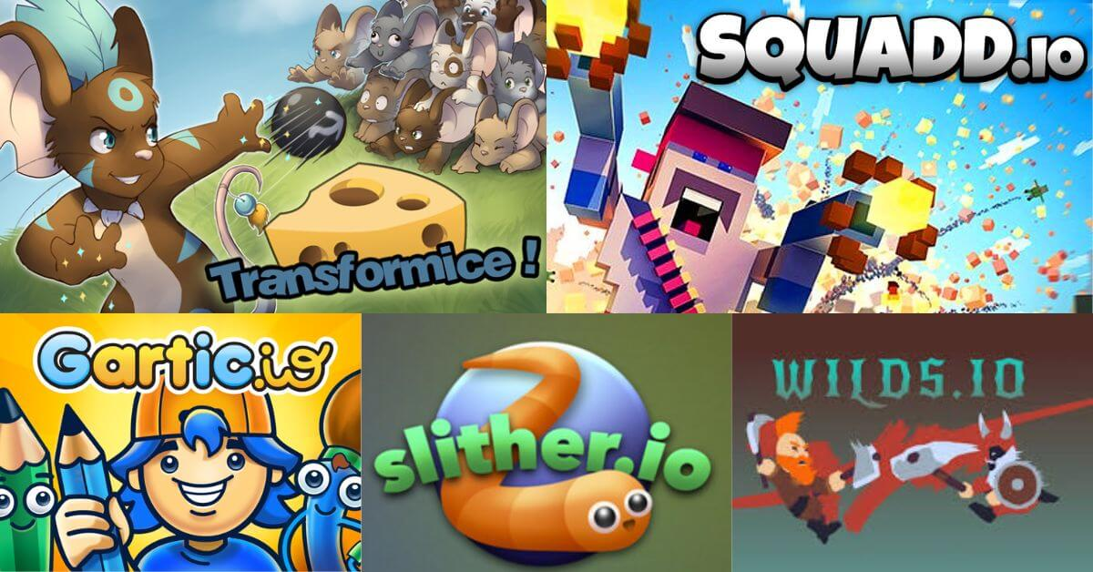
Hình 1. 1 Ảnh minh họa trò chơi điện tử
Trên các thiết bị Windows hiện nay, các game platform 2D (game đi cảnh) có thể tận dụng phần cứng mạnh mẽ để cung cấp trải nghiệm mượt mà với đồ họa chi tiết và hiệu suất cao. Các game này có thể bao gồm nhiều thể loại khác nhau, từ các game platformer đến các game thử thách tốc độ, với các màn chơi đa dạng và độ khó tăng dần. Mặc dù vậy, để game chạy ổn định trên nhiều cấu hình máy tính khác nhau, việc tối ưu hóa tài nguyên hệ thống và thiết kế giao diện phù hợp vẫn là yếu tố quan trọng. Một số thể loại game phổ biến trên nền tảng window:
- Game phiêu lưu (Platformer): Thể loại game này thường yêu cầu người chơi điều khiển nhân vật nhảy qua các chướng ngại vật và giải quyết các bài toán trong môi trường 2D hoặc 3D.
Ví dụ: Super Mario Bros, Celeste, Hollow Knight.
- Game hành động (Action): Thể loại game này yêu cầu người chơi phản xạ nhanh và đưa ra quyết định kịp thời. Các game hành động thường có nhịp độ nhanh và yếu tố chiến đấu hoặc di chuyển liên tục.
Ví dụ: Devil May Cry, Grand Theft Auto V, Tomb Raider.

1.1.1.2 Game đồ họa 2D là gì
Game đồ họa 2D là những trò chơi điện tử mà các hình ảnh, nhân vật và môi trường được thiết kế và hiển thị trên một mặt phẳng hai chiều. Nói cách khác, mọi thứ trong game đều được vẽ phẳng, không có chiều sâu như trong thế giới thực.
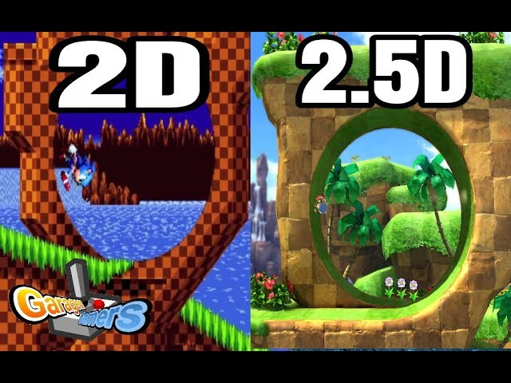
Hình 1. 2 Minh họa 2D và 2.5D
Đặc điểm chính của game 2D:
- Không gian phẳng: Tất cả các đối tượng trong game đều nằm trên một mặt phẳng, không có hiệu ứng 3D như bóng đổ, đổ bóng, hay góc nhìn đa chiều.
- Góc nhìn cố định: Thông thường, góc nhìn trong game 2D là cố định, người chơi chỉ có thể di chuyển nhân vật theo các hướng nhất định trên màn hình.
- Phong cách đồ họa đa dạng: Game 2D có thể có rất nhiều phong cách đồ họa khác nhau, từ pixel art đơn giản đến đồ họa vector phức tạp, anime, hoạt hình, v.v.
- Dung lượng nhẹ: So với game 3D, game 2D thường có dung lượng nhỏ hơn, chạy được trên nhiều thiết bị khác nhau, từ máy tính đến điện thoại di động.
- Ví dụ về game 2D:
Game platform: Mario, Sonic
Game nhập vai: Final Fantasy IV, Chrono Trigger
Game đối kháng: Street Fighter, Mortal Kombat
Game indie: Dead Cells, Hollow Knight
Ưu điểm của game 2D:
- Dễ phát triển: Chi phí phát triển game 2D thường thấp hơn so với game 3D.
- Phong cách đa dạng: Game 2D có thể tạo ra nhiều phong cách nghệ thuật độc đáo và hấp dẫn.
- Dung lượng nhẹ: Game 2D chạy mượt mà trên nhiều thiết bị khác nhau.
- Tính hoài niệm: Nhiều game 2D mang lại cảm giác hoài niệm cho người chơi.
Tóm lại, game 2D là một thể loại game có lịch sử lâu đời và vẫn rất được yêu thích cho đến ngày nay. Với những ưu điểm về chi phí, phong cách và khả năng tiếp cận, game 2D luôn có một vị trí đặc biệt trong lòng cộng đồng game thủ.

1.1.1.3 Thể loại game platformer
Thể loại Platformer (game đi cảnh) là một trong những dòng game phổ biến nhất, đặc biệt từ thời kỳ đầu của ngành công nghiệp trò chơi điện tử. Tên gọi xuất phát từ yếu tố chính của trò chơi: nhân vật di chuyển qua các nền tảng (platform) khác nhau bằng cách nhảy, chạy, hoặc leo trèo để vượt qua chướng ngại vật và hoàn thành màn chơi.
Game đi cảnh thường được thấy nhiều trên hệ máy console và đã đạt được thời kỳ đỉnh cao của game khi chiếm đến hơn 30% tổng số lượng game console lúc bấy giờ. Nhưng thời đại hoàng kim của platform game đã qua đi kể từ khi game bắn súng ra đời và thị trường game đi cảnh có phần giảm sút nhưng vẫn luôn là một thể loại game có lượng fan trung thành cao.

1.1.2 Khảo sát các sản phẩm tương tự

1.1.2.1 Mario
- Nhà phát triển: Nintendo
- Mô tả: Super Mario Bros là tựa game platformer kinh điển, mang tính biểu tượng và đóng vai trò quan trọng trong lịch sử ngành game. Trong game, người chơi điều khiển nhân vật Mario vượt qua các màn chơi bằng cách nhảy qua chướng ngại vật, đánh bại kẻ thù và tìm đường cứu công chúa Peach khỏi Bowser.
- Đặc điểm nổi bật:
  - Lối chơi đi cảnh đơn giản và sáng tạo: Di chuyển qua nền tảng, né tránh hoặc tiêu diệt kẻ thù, gameplay dễ tiếp cận nhưng đầy thử thách.
  - Thiết kế màn chơi tuyến tính với các bí mật: Các màn chơi có độ khó tăng dần, chứa nhiều khu vực ẩn thú vị và phần thưởng bất ngờ.
  - Hệ thống vật phẩm phong phú: Nấm lớn, hoa lửa, và sao giúp người chơi thay đổi cách chơi và đối phó với thử thách.
  - Âm nhạc và hình ảnh biểu tượng: Giai điệu vui tươi và các nhân vật đáng nhớ như Mario, Luigi, và Bowser.
- Kinh nghiệm rút ra:
  - Thiết kế gameplay đơn giản nhưng gây nghiện, dễ tiếp cận với mọi đối tượng người chơi.
  - Khuyến khích khám phá với các phần thưởng ẩn, tạo cảm giác phấn khích khi tìm ra bí mật.
  - Tăng dần độ khó hợp lý, giúp người chơi cảm thấy thành tựu khi vượt qua các màn chơi khó khăn hơn.

1.1.2.2 Cuphead
- Nhà phát triển: Studio MDHR
- Mô tả: Một game platform kết hợp run-and-gun với phong cách hoạt hình thập niên 1930. Cuphead nổi bật nhờ đồ họa và âm thanh độc đáo.
- Đặc điểm nổi bật:
  - Phong cách đồ họa hoàn toàn vẽ tay, giống như các bộ phim hoạt hình cổ điển.
  - Các trận đấu boss sáng tạo, yêu cầu người chơi học hỏi và thích nghi nhanh chóng.
  - Nhạc jazz sống động, phù hợp hoàn hảo với chủ đề.
- Kinh nghiệm rút ra:
  - Phong cách đồ họa có ấn tượng rất lớn
  - Hướng đến một phong cách độc đáo
  - Các Boss cần thiết kế chỉn chu và có thử thách tăng giá trị chơi lại cho game.

1.1.3 Tìm hiểu yêu cầu trước khi xây dựng hệ thống game

1.1.3.1 Phần mềm
- Công cụ phát triển game:
  - Unity Engine: Phiên bản 2022.3.7 (hoặc Long Term Support - LTS) để đảm bảo tính ổn định và tính năng mới.
  - IDE: Visual Studio
- Công cụ thiết kế:
  - Đồ họa 2D: Photoshop, Illustrator.
- Hệ thống kiểm soát phiên bản (Version Control):
  - GitHub để quản lý mã nguồn và cộng tác nhóm.

1.1.3.2 Cơ chế gameplay
- Điều khiển nhân vật: Nhân vật có thể di chuyển, nhảy, tấn công, tương tác với môi trường,sử dụng vật phẩm đã mua trong shop item.
- Vật lý: Ứng dụng Rigidbody2D của Unity để tạo cảm giác chân thực khi nhảy, rơi, hoặc va chạm.

1.1.3.4 Thiết kế cấp độ (Level Design)
- Môi trường đa dạng: Nhiều loại địa hình, chướng ngại vật và tương tác để tăng thử thách.
- Độ khó tăng dần: Các cấp độ được thiết kế để dần dần thử thách kỹ năng người chơi.

1.1.3.5 Âm thanh và hình ảnh
- Hiệu ứng âm thanh: Các âm thanh khi nhảy, đánh, hoặc chiến thắng.
- Đồ họa 2D đẹp mắt: Phong cách đồ họa khá nhất quán pixel art.

1.1.3.6 Trải nghiệm người dùng (UX/UI)
- Giao diện rõ ràng: Các menu, thanh máu, dễ hiểu và không gây rối mắt.

1.1.3.8 Khả năng bảo trì
- Mã nguồn rõ ràng, dễ hiểu, và tuân thủ tiêu chuẩn lập trình C# (naming conventions, phân tách logic).

1.1.3.9 Yêu cầu về các kĩ thuật viên
- Lập trình viên Unity: Tạo gameplay, điều khiển nhân vật, và quản lý cơ chế tương tác.
- Thiết kế đồ họa: Vẽ sprite, tạo hiệu ứng hoạt họa (animation).
- Game designer: Lên ý tưởng về gameplay, thiết kế cấp độ và trải nghiệm người chơi.

1.1.3.9 Yêu cầu quản lý dự án
- Lập kế hoạch chi tiết: Xác định các giai đoạn phát triển (pre-production, production, testing, release).
- Kiểm soát phiên bản: Dùng Git để quản lý mã nguồn và tránh xung đột trong nhóm phát triển.

1.1.3.10 Yêu cầu người chơi
- Thiết bị hỗ trợ: Đảm bảo game chạy được trên các máy có cấu hình phổ thông.

1.2 Công nghệ sử dụng

1.2.1 Giới thiệu về ngôn ngữ lập trình C# và Mono Framework

1.2.1.1 Tổng quan
- Ngôn ngữ lập trình C# (C Sharp) là một ngôn ngữ mạnh mẽ và linh hoạt, được phát triển bởi Microsoft, dựa trên các nguyên tắc của lập trình hướng đối tượng (OOP). C# được thiết kế với mục tiêu đơn giản hóa việc phát triển ứng dụng và làm tăng tính hiệu quả của các dự án phần mềm.
- Mono Framework là một nền tảng ứng dụng đa nền tảng, cung cấp môi trường chạy ứng dụng .NET trên các hệ điều hành khác nhau, bao gồm cả hệ điều hành di động như iOS và Android. Mono cung cấp một số thành phần chính để phát triển game trên Unity, bao gồm Mono Runtime, Mono C# Compiler và Mono Class Libraries.
- Trên Unity, C# được sử dụng để phát triển các script điều khiển hành động của các đối tượng trong game, xử lý sự kiện và tương tác với các thành phần khác của game. Mono Framework cung cấp môi trường chạy các script C# trong Unity, cho phép phát triển game đa nền tảng và tích hợp các tính năng bảo mật và xử lý nhanh.

1.2.1.2 Đặc điểm nổi bật
C# hỗ trợ nhiều tính năng quan trọng, bao gồm:
- Lập trình hướng đối tượng (OOP): Cho phép cấu trúc ứng dụng theo mô hình lớp và đối tượng, tạo ra mã nguồn có cấu trúc, linh hoạt và dễ bảo trì.
- An toàn về kiểu dữ liệu: C# cung cấp kiểm tra kiểu tĩnh, giúp ngăn chặn các lỗi kiểu dữ liệu tại thời điểm biên dịch.
- Thu gom rác tự động (Garbage Collection): Loại bỏ nhu cầu phải quản lý bộ nhớ thủ công, giúp giảm thiểu rủi ro lỗi và tăng hiệu suất ứng dụng.
- Tích hợp mạnh mẽ với Framework .NET: Cho phép sử dụng các thư viện chuẩn và mở rộng, giúp việc phát triển ứng dụng trở nên nhanh chóng và linh hoạt.
- Đa nền tảng: C# thường được sử dụng cho việc phát triển ứng dụng desktop, ứng dụng di động, web, game và nhiều loại ứng dụng khác trên nền tảng Windows. Sự tích hợp mạnh mẽ với môi trường phát triển Visual Studio cũng là một điểm mạnh, giúp nhà phát triển tận dụng tối đa tiềm năng của ngôn ngữ này.
C# đã chứng minh sức mạnh của mình trong việc xây dựng các ứng dụng phần mềm đa dạng và hiệu quả trên nền tảng Windows và là một lựa chọn hàng đầu cho các dự án phần mềm đòi hỏi tính ổn định và linh hoạt cao.

1.2.2 Giới thiệu về Unity Engine

1.2.2.1 Tổng quan về Unity

Hình 1. 3 Unity
Unity là một nền tảng phát triển trò chơi phổ biến được sử dụng rộng rãi để tạo ra các trò chơi 2D, 3D, thực tế ảo (VR) và thực tế tăng cường (AR). Nó hỗ trợ nhiều nền tảng, từ PC, console, thiết bị di động đến trình duyệt web.

1.2.2.2 Các thành phần cơ bản cho việc phát triển ứng dụng game trong Unity
a. Các cửa sổ làm việc chính trong Unity
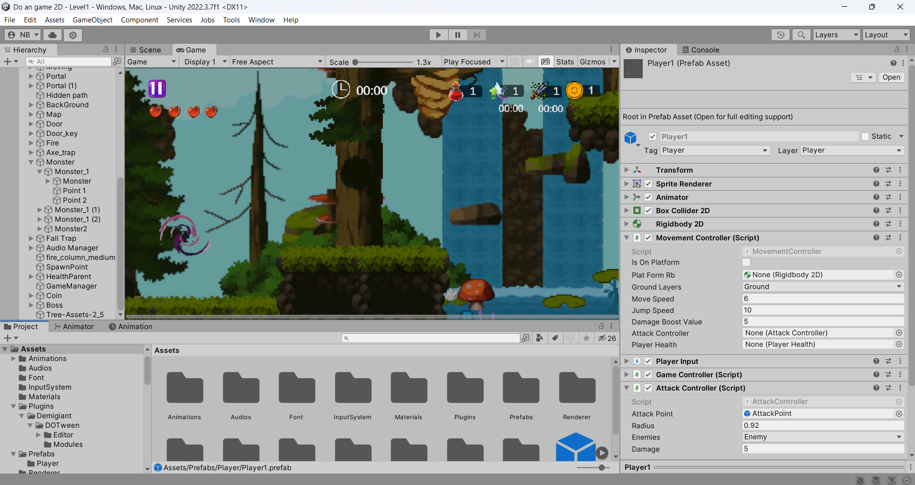
Hình 1. 4 Giao diện làm việc cơ bản của Unity

1. Cửa sổ Scene | Phần này phần hiển thị các đối tượng trong scenes một cách trực quan, có thể lựa chọn các đối tượng, kéo thả, phóng to, thu nhỏ, xoay các đối tượng; ngoài ra, người dùng có thể thiết lập một số thông số như hiển thị ánh sáng, âm anh, cách nhìn 2D hay 3D  Khung nhìn Scene là nơi bố trí các Gameobject như cây cối, cảnh quan, enemy, player, camera trong game. Sự bố trí hoạt cảnh là một trong những tính năng quan trọng và tiện lợi nhất của Unity.
2. Cửa sổ Hierarchy | Tab hierarchy là nơi hiển thị các Gameobject trong Scenes hiện hành. Khi các đối tượng được thêm hoặc xóa trong Scenes, tương ứng với các đối tượng đó trong cửa sổ Hierarchy.  Tương tự trong tab Project, Hierarchy cũng có một thanh tìm kiếm giúp quản lý và thao tác với các Gameobject hiệu quả hơn đặc biệt là với các dự án lớn.
3. Cửa sổ Game | Đây là màn hình demo Game, là góc nhìn từ camera trong game.  Thanh công cụ trong cửa sổ game cung cấp các tùy chỉnh về độ phân giải màn hình, thông số (stats), gizmos, tùy chọn bật tắt các component...
4. Cửa sổ Project | Đây là cửa sổ explorer của Unity, hiển thị thông tin của tất cả các tài nguyên (Assets) trong game của bạn.
5. Cửa sổ Inspector | Cửa sổ Inspector hiển thị chi tiết các thông tin về Gameobject đang làm việc, kể cả những component được đính kèm và thuộc tính của nó. Bạn có thể điều chỉnh, thiết lập mọi thông số và chức năng của Gameobject thông qua cửa sổ Inspector. Mọi thuộc tính thể hiện trong Inspector đều có thể dễ dàng tùy chỉnh trực tiếp mà không cần thông qua một kịch bản định trước.  Ngoài ra Inspector cũng thể hiện mọi thông số Import Setting của asset đang làm việc như hiển thị mã nguồn của Script, các thông số animation,
Bảng 1. 1 Các cửa sổ làm việc chính trong Unity
b. Các thành phần quan trọng khác
1. GameObject | Một đối tượng cụ thể trong game gọi là một game object, có thể là nhân vật, đồ vật nào đó. Ví dụ: cây cối, xe cộ, nhà cửa, người...
2. Component | Một GameObject sẽ có nhiều thành phần cấu tạo nên nó như là hình ảnh (sprite render), tập hợp các hành động (animator), thành phần xử lý va chạm (collision), tính toán vật lý (physical), mã điều khiển (script), các thành phần khác... mỗi thứ như vậy gọi là một component của GameObject.
3. Sprite | Là một hình ảnh 2D của một game object có thể là hình ảnh đầy đủ, hoặc có thể là một bộ phận nào đó.
4. Animation | Là tập một hình ảnh động dựa trên sự thay đổi liên tục của nhiều sprite khác nhau.
5. Key Frame | Key Frame hay Frame là một trạng thái của một animation. Có thể được tạo nên từ 1 sprite hay nhiều sprite khác nhau.
6. Prefabs | Là một khái niệm trong Unity, dùng để sử dụng lại các đối tượng giống nhau có trong game mà chỉ cần khởi tạo lại các giá trị vị trí, tỉ lệ biến dạng và góc quay từ môt đối tượng ban đầu. Ví dụ: Các đối tượng là đồng tiên trong game Mario đều có xử lý giống nhau, nên ta chỉ việc tạo ra một đối tượng ban đầu, các đồng tiền còn lại sẽ sử dụng prefabs. Hoặc khi ta lát gạch cho một cái nền nhà, các viên gạch cũng được sử dụng là prefabs.
7. Sounds | Âm thanh trong game.
8. Scenes | Quản lý tất cả các đối tượng trong một màn chơi của game.
9. Asset: | Asset là bất kỳ tài nguyên nào được sử dụng trong trò chơi, bao gồm các hình ảnh, âm thanh, video, văn bản, v.v ở nhiều định dạng khác nhau
10. Inspector: | Inspector là giao diện đồ họa trong Unity, cho phép bạn chỉnh sửa các thuộc tính của một GameObject hoặc Component.
11. Script: | Script là một đoạn mã lập trình được sử dụng như một component mà người dùng tự định nghĩa để thêm các tính năng vào trò chơi. Nó được viết bằng các ngôn ngữ lập trình như C#, JavaScript, hoặc Boo.
12. Camera: | Là một gameobject đặc biệt trong scene, dùng để xác định tầm nhìn, quan sát các đối tượng khác trong game.
13. Frames:  . | Frame trong Unity là một đơn vị thời gian để đo lường hiệu năng của game. Mỗi frame là một lần cập nhật trạng thái của các đối tượng trong game, bao gồm vị trí, hướng, hình dạng, màu sắc, âm thanh, hình ảnh v.v. Frame cũng là một lần vẽ lại các đối tượng trên màn hình, tạo ra hiệu ứng chuyển động. Tốc độ frame là số lượng frame có thể được xử lý trong một giây, được đo bằng đơn vị frame trên giây (FPS). Tốc độ frame cao sẽ mang lại trải nghiệm trực quan tốt hơn cho người chơi, nhưng cũng đòi hỏi nhiều tài nguyên hơn từ CPU và GPU
14.Coroutine | Một coroutine cho phép bạn phân bổ các tác vụ trên nhiều khung khung hình liên tục. Trong Unity, coroutine là một phương thức có thể tạm dừng thực thi và trả lại quyền kiểm soát cho Unity nhưng sau đó tiếp tục ở nơi nó dừng lại ở khung hình sau
Bảng 1. 2.Các thành phần quan trọng khác trong Unity

1.2.2.3 Các tính năng nổi bật, ứng dụng
a. Giới thiệu: Unity Editor là môi trường làm việc chính cho việc phát triển game 2D, cung cấp các công cụ như Scene View, Game View và Inspector để giúp nhà phát triển dễ dàng quản lý các đối tượng, kiểm tra và điều chỉnh các thuộc tính.
b. Tính năng nổi bật
- Hỗ trợ đa nền tảng: Windows, Android, iOS, WebGL, Console, v.v.
- Kéo thả trực quan: Tạo dựng môi trường nhanh chóng.
- Lập trình bằng C#: Tạo hành vi và logic cho game.
- Hệ thống vật lý: Xử lý trọng lực, va chạm, và động lực học.
- Cộng đồng lớn: Nhiều tài nguyên và hỗ trợ từ Unity Asset Store.
c. Ứng dụng
- Phát triển game: Dùng để phát triển các game 2D, 3D, và VR/AR.
- Ứng dụng tương tác: Phù hợp để tạo các ứng dụng học tập, mô phỏng, trình diễn sản phẩm, và trải nghiệm thực tế ảo.
- Thiết kế mô phỏng: Dùng trong các ngành công nghiệp như kiến trúc, kỹ thuật, và phim ảnh.

1.2.2.4 Các tính năng chính hỗ trợ phát triển game
Giới thiệu: Unity cung cấp nhiều tính năng hỗ trợ phát triển game 2D, từ hệ thống Sprite Rendering, Tilemap System, cho đến 2D Physics. Các công cụ này giúp việc xây dựng môi trường game và điều khiển đối tượng trở nên đơn giản và mượt mà.
Các tính năng chính:
- Sprite Rendering: Hiển thị và quản lý hình ảnh 2D (sprites) trong game.
  - Hỗ trợ cắt ghép quản lý các sprite sheet
  - Cung cấp tùy chọn sorting layer để xác định thứ tự hiển thị.
  - Dễ dàng áp dụng hiệu ứng ánh sáng và shader cho sprites.
- Tilemap System: Tạo môi trường game từ các ô (tile) nhỏ.
  - Dễ dàng tạo bản đồ 2D bằng cách ghép các ô trên một lưới (grid).
  - Hỗ trợ các loại tilemap như Rectangular, Hexagonal, và Isometric.
  - Tích hợp với công cụ Tile Palette, cho phép sắp xếp và quản lý tiles trực quan.
  - Hỗ trợ tính năng collision (va chạm) và autotiling (tự động ghép ô).
- 2D Physics System: Mô phỏng các hiệu ứng vật lý trong môi trường 2D.
  - Rigidbody 2D: Xử lý các chuyển động chịu ảnh hưởng của trọng lực và lực.
  - Collider 2D: Quản lý vùng va chạm (BoxCollider2D, CircleCollider2D, PolygonCollider2D, v.v.).
  - Effector 2D: Tạo các hiệu ứng như lực hút, lực đẩy, hoặc dòng chảy (buoyancy).
  - Hỗ trợ tối ưu hóa với Physics Material 2D, cho phép tùy chỉnh độ ma sát và độ nảy.
- Animation System: Tạo và quản lý các hoạt ảnh cho nhân vật hoặc đối tượng.
  - Dễ dàng tạo hoạt ảnh từ sprites qua công cụ Animator.
  - Quản lý trạng thái hoạt ảnh và logic chuyển đổi với Animator Controller.
  - Hỗ trợ hoạt ảnh frame-by-frame hoặc interpolation (nội suy).
- Particle System (Hệ thống hạt): Tạo các hiệu ứng đặc biệt như khói, lửa, nước, hoặc vụ nổ.
  - Dễ dàng tùy chỉnh tốc độ, hướng, và màu sắc của hạt.
  - Kết hợp với sprite để tạo các hiệu ứng 2D đẹp mắt.
- Lighting and Shadows for 2D: Cung cấp hiệu ứng ánh sáng và bóng mờ trong môi trường 2D.
  - Hỗ trợ ánh sáng thời gian thực và ánh sáng động (dynamic light).
  - Tích hợp 2D Renderer và 2D Light để tối ưu cho đồ họa 2D.
- UI System: Tạo giao diện người dùng cho game 2D.
  - Công cụ trực quan để tạo các thành phần như nút bấm, thanh trạng thái, và menu.
  - Hỗ trợ Canvas và các tùy chọn sắp xếp linh hoạt.

1.2.3 Các công nghệ hỗ trợ gameplay, xây dựng game và trải nghiệm người chơi

1.2.3.1 Input System
Hệ thống Input giúp nhận diện đầu vào từ các thiết bị như bàn phím, chuột, gamepad hoặc màn hình cảm ứng, cho phép người chơi tương tác với game thông qua các hành động như di chuyển, nhảy hoặc tấn công.

1.2.3.2 Animator & Animation System
a. Giới thiệu
Unity cung cấp một hệ thống Animation, Animator mạnh mẽ và linh hoạt, giúp tạo ra các chuyển động mượt mà và hiệu ứng sống động. Công nghệ này được tích hợp trực tiếp vào Unity, hỗ trợ xử lý từ các hoạt ảnh đơn giản như cửa mở, đến những chuyển động phức tạp của nhân vật. Dưới đây là chi tiết về các thành phần chính trong hệ thống Animation, Animator của Unity.
b. Các thành phần chính của hệ thống Animation
- Animator:
  - Chức năng:
    - Là thành phần trung tâm quản lý và điều khiển các Animation Clip.
    - Gắn vào đối tượng cần sử dụng animation (ví dụ: nhân vật, vật thể trong game).
  - Animator Controller:
    - Animator làm việc với Animator Controller để chuyển đổi giữa các trạng thái Animation Clip.
    - Mỗi trạng thái (state) biểu thị một hoạt ảnh cụ thể (Idle, Run, Jump, v.v.).
    - Các Transition (chuyển đổi trạng thái) xác định điều kiện để chuyển từ trạng thái này sang trạng thái khác.
- Animation Clip
  - Chức năng:
    - Là các tệp chứa thông tin về chuyển động của đối tượng.
    - Định nghĩa cách đối tượng thay đổi theo thời gian (vị trí, xoay, tỷ lệ, v.v.).
  - Tạo Animation Clip:
    - Có thể tạo trực tiếp trong Unity thông qua Animation Window.
    - Hoặc nhập từ các phần mềm thiết kế 3D như Blender, Maya, hay 3ds Max.
- Animator Controller
  - Chức năng:
    - Là tập hợp các Animation Clip và quy tắc để chuyển đổi giữa chúng.
    - Được tạo ra trong Unity và gắn vào Animator Component.
  - Quản lý trạng thái:
    - Animator Controller chứa State Machine để quản lý các trạng thái của Animation Clip.
    - Chuyển đổi giữa các trạng thái được thiết lập dựa trên điều kiện (parameters).

1.2.3.3 Camera System
a. Giới thiệu:
Camera trong Unity là một thành phần đặc biệt, chịu trách nhiệm thu nhận hình ảnh từ thế giới game và hiển thị lên màn hình của người chơi. Mỗi scene trong Unity đều yêu cầu ít nhất một camera để hoạt động. Unity cho phép tích hợp nhiều camera trong cùng một scene, giúp tạo ra các hiệu ứng độc đáo như góc nhìn đa chiều, minimap, hoặc màn hình chia nhỏ trong chế độ chơi đa người.
b. Công nghệ camera: cấu hình và tính năng
Projection Modes: Unity hỗ trợ hai chế độ hiển thị:
- Perspective: Tái hiện chiều sâu và góc nhìn như mắt người, phù hợp với game 3D.
- Orthographic: Hiển thị hình ảnh phẳng, thường dùng cho game 2D hoặc các giao diện kỹ thuật.
Cinemachine: Là công cụ quản lý camera tiên tiến trong Unity, Cinemachine cho phép thiết lập camera động mà không cần nhiều dòng mã. Với Cinemachine, các nhà phát triển có thể:
- Theo dõi mục tiêu (Target Tracking) mượt mà và linh hoạt.
- Tự động điều chỉnh góc nhìn, zoom, hoặc thay đổi tiêu điểm.
- Thêm hiệu ứng chuyển cảnh (Transitions) tự nhiên và đẹp mắt.
Post-Processing Effects: Unity hỗ trợ các hiệu ứng hậu kỳ, như làm mờ (Motion Blur), tăng độ sáng (Bloom), hiệu ứng phim điện ảnh (Lens Distortion), giúp tạo chiều sâu và nâng cao chất lượng hình ảnh.
c. Ứng dụng của camera trong Game
- Camera Theo Dõi Nhân Vật: Phổ biến trong các game phiêu lưu, hành động, hoặc platform, nơi camera luôn giữ nhân vật chính trong khung hình.
- Cutscene Điện Ảnh: Camera được lập trình để di chuyển và thay đổi góc quay, tạo ra các đoạn phim ngắn giúp kể chuyện và tăng cảm xúc.
- Camera Động: Sử dụng trong các game thể thao, đua xe hoặc đối kháng, nơi camera thay đổi vị trí liên tục để tăng tính chân thực

1.2.3.4 UI System
a. Giới thiệu
UI (User Interface) trong Unity là một hệ thống mạnh mẽ, cho phép tạo và quản lý các thành phần giao diện người dùng trong các trò chơi và ứng dụng. Unity cung cấp các công cụ như Canvas, Text, Image, và Button, giúp việc xây dựng UI trở nên dễ dàng và trực quan. Với khả năng tùy biến cao, Unity UI hỗ trợ cả 2D và 3D, đáp ứng nhiều loại dự án khác nhau.
b. Các công nghệ hỗ trợ phát triển UI trong Unity
Unity cung cấp nhiều công nghệ và công cụ hỗ trợ để phát triển giao diện người dùng (UI) nhanh chóng và hiệu quả. Những công cụ này giúp lập trình viên và nhà thiết kế có thể tạo ra các trải nghiệm người dùng trực quan, hiện đại và tương thích với nhiều nền tảng. Sau đây là những công nghệ nổi bật hỗ trợ phát triển UI trong Unity.
- Unity UI Toolkit: Công cụ mạnh mẽ cho phép tạo ra các UI phức tạp với giao diện kéo thả và mã hóa. Toolkit cung cấp khả năng sử dụng hệ thống UI Builder để dễ dàng thiết kế và tinh chỉnh các phần tử UI.
- TextMesh Pro: TextMesh Pro là một hệ thống hiển thị văn bản tiên tiến, giúp cải thiện chất lượng hiển thị văn bản trong Unity. Nó hỗ trợ các tùy chọn định dạng văn bản phong phú và tối ưu hóa hiệu suất cho văn bản động.
- Responsive UI: Unity hỗ trợ phát triển UI có tính chất phản hồi, đảm bảo giao diện tự động điều chỉnh kích thước và bố cục dựa trên độ phân giải màn hình của thiết bị. Sử dụng hệ thống Canvas Scaler để tùy chỉnh cách thức hiển thị các thành phần UI.
- Animation trong UI: Unity cung cấp công cụ Animation để tạo các hiệu ứng động cho UI, giúp giao diện trở nên sinh động hơn. Các thành phần UI như nút, văn bản, và hình ảnh có thể được gán các hiệu ứng chuyển động mượt mà khi tương tác.
- Unity Events: Unity hỗ trợ hệ thống Event Trigger để quản lý các sự kiện tương tác người dùng, như nhấn nút, kéo thả, hoặc di chuột. Điều này giúp UI trở nên tương tác và dễ sử dụng hơn.
c. Hệ thống UI trong Unity- Canvas
Canvas có thể hiểu là một vùng riêng cho phép chứa đựng thành phần giao diện người dùng (UI). Là một game object có một component là Canvas, và tất cả các UI phải là con của một Canvas. . Các thành phần UI khác khi được khởi tạo bắt buộc phải nằm trong một canvas. Khi khởi tạo một thành phần UI (Text, Image, ...), Unity sẽ tự động tạo ra một canvas nếu chưa tồn tại một canvas nào trong Scene.

1.2.3.5 Các hệ thống vật lý trong game 2D Physics
a. Giới thiệu
Unity là một công cụ phát triển game mạnh mẽ, cung cấp hệ thống vật lý 2D toàn diện để hỗ trợ việc tạo ra các trò chơi chân thực và hấp dẫn. Trong môi trường game 2D, Unity cung cấp các thành phần như Rigidbody, Collider,… để mô phỏng các hiệu ứng vật lý như trọng lực, va chạm, …...
b. Engine vật lý trong Unity
- Rigidbody : Rigidbody là bộ phận quan trọng nhất trong engine vật lý, mỗi object đều tạo ra bởi Unity đểu được mặc định gắn componenet Rigidbody, nếu tạo ra object rỗng để đưa rigidbody vào object trong Unity chỉ cần chọn object mình muốn, chọn Components, Physics và Rigidbody. Khi áp dụng rigidbody lên bất kì vật nào, vật đó sẽ tự động có những tương tác vật lý mà không cần dòng code nào cả, rigid body sẽ được kéo xuống bởi trọng lực và sẽ va chạm với các vật chạm vào nó nếu component Collider tồn tại với cả 2 object.
- Collider : Colliders là vật mà engine vật lý sẽ dung để có thể nhận ra sự va chạm, không giống như các mesh, chúng nhận biết được mỗi khi va chạm với nhau. Đa số collider có hình dạng đơn giản nhằm mục đích tính toán đơn giản và dễ dàng hơn, phần lớn các object trong Unity sẽ được gắn collider mỗi khi tạo ra, với Cube là Box Collider, Sphere là Sphere Collider, Cylinder là Capsule Effector 2D

1.2.3.6 Công nghệ đồ hoạ trong game
Unity hỗ trợ 2D Renderer trong Universal Render Pipeline (URP), giúp tối ưu hóa hiệu suất và cải thiện chất lượng hình ảnh.
Các hiệu ứng hình ảnh (post-processing effects) như ánh sáng, bóng, hoặc hiệu ứng chuyển cảnh được sử dụng để tăng tính thẩm mỹ.
a. Sprite Sheets và Sprite Atlas
Sprite Sheets giúp giảm thiểu việc tải ảnh khi sử dụng nhiều hình ảnh 2D, trong khi Sprite Atlas tối ưu hóa việc lưu trữ và hiển thị các hình ảnh nhỏ bằng cách gom chúng lại thành một tấm ảnh lớn.
- Sprite Sheets
  - Định nghĩa: Sprite Sheet là một tệp hình ảnh duy nhất chứa nhiều sprite (hình ảnh nhỏ) được đặt cạnh nhau.
  - Mục đích:
    - Giảm số lượng tệp hình ảnh.
    - Tăng hiệu suất bằng cách giảm số lần truy xuất tài nguyên.
- Sprite Atlas
  - Định nghĩa: Sprite Atlas là một cách tổ chức và gom nhóm các sprite (có thể từ nhiều Sprite Sheets khác nhau) vào một cấu trúc logic duy nhất trong Unity.
  - Mục đích:
    - Tối ưu hóa vẽ (draw calls) bằng cách gom các sprite vào một atlas để GPU không cần chuyển đổi nhiều texture.
    - Dễ dàng quản lý tài nguyên và cải thiện hiệu suất.
b. Shaders
Các Shaders trong Unity có thể được sử dụng để tạo ra các hiệu ứng đồ họa đặc biệt, như hiệu ứng ánh sáng, đổ bóng, hoặc các hiệu ứng đặc biệt khác trong game 2D.
Giới thiệu
- Shader là đoạn mã chạy trên GPU, chịu trách nhiệm tính toán cách ánh sáng và màu sắc tương tác với bề mặt của đối tượng 3D.
- Tạo hiệu ứng đồ họa như ánh sáng, bóng, phản chiếu, xuyên sáng, và nhiều hiệu ứng
Ứng dụng của shader trong phát triển game 2D
- Hiệu ứng ánh sáng và bóng:Tạo ánh sáng động, bóng đổ giả lập để tăng chiều sâu.
- Hiệu ứng hoạt hình:Làm méo, co giãn, sóng nước, hoặc các hiệu ứng chuyển động.
- Hiệu ứng màu sắc:Chuyển đổi ngày/đêm, làm mờ, pixel hóa, hoặc chỉnh màu sắc sprite.
- Hiệu ứng tự nhiên:Mô phỏng lửa, nước, khói hoặc sương mù.
- Hiệu ứng giao diện (UI):Nút phát sáng, làm mờ, hoặc tô sáng vùng cần nhấn mạnh.
- Tối ưu hóa hiệu suất:Giảm draw calls bằng cách gom sprite và xử lý trên GPU.

1.2.3.7 Công nghệ âm thanh
a. Audio Source và Audio Listener
Các thành phần Audio Source và Audio Listener trong Unity cho phép phát âm thanh trong game, từ âm thanh nền cho đến các hiệu ứng âm thanh như va chạm, bước chân, hay tiếng nhảy.
b. Audio Mixer
Unity cung cấp Audio Mixer để điều chỉnh các âm thanh trong game, giúp trộn và kiểm soát âm lượng cho nhạc nền và hiệu ứng âm thanh.
c. Ứng dụng của âm thanh trong game 2D
- Nhạc nền (Background Music): Tạo không khí và cảm xúc phù hợp với từng cảnh trong game.
- Hiệu ứng âm thanh (Sound Effects): Tiếng bước chân, tiếng nhảy, tiếng va chạm, hoặc âm thanh của quái vật.
- Âm thanh tương tác: Phát âm thanh dựa trên hành động của người chơi, ví dụ: mở cửa, bắn đạn, hoặc nhận phần thưởng.
- Tăng cường trải nghiệm không gian: Dùng âm thanh để định hướng người chơi hoặc tạo cảm giác không gian.
d. Ưu điểm của công nghệ âm thanh Unity
- Tích hợp dễ dàng: Giao diện kéo thả thân thiện và API mạnh mẽ.
- Hiệu suất cao: Được tối ưu hóa để chạy mượt mà trên nhiều nền tảng.
- Tùy chỉnh mạnh mẽ: Hỗ trợ kết hợp hiệu ứng và điều chỉnh âm thanh động.

1.2.3.8 Công nghệ lưu trữ dữ liệu game
a. Định nghĩa PlayerPref
- PlayerPrefs là một hệ thống lưu trữ dữ liệu đơn giản do Unity cung cấp, cho phép lưu các giá trị nhỏ (key-value) trên thiết bị.
- Dữ liệu được lưu dưới dạng chuỗi, số nguyên hoặc số thực.
b. Ứng dụng trong dự án
- Lưu trạng thái game: Điểm cao, cài đặt âm thanh, cấp độ đã hoàn thành.
- Lưu cài đặt người chơi: Ngôn ngữ, độ phân giải, cấu hình.
- Lưu thông tin đơn giản: Tên nhân vật, lựa chọn tùy chỉnh.

1.2.4 Giới thiệu về các thư viện quan trọng.(DOTween v2)

1.2.4.1. Giới thiệu về DOTween v2
DOTween là một thư viện tweening mạnh mẽ dành cho Unity, được sử dụng để tạo các hiệu ứng chuyển động mượt mà trong trò chơi, chẳng hạn như dịch chuyển, xoay, và thay đổi kích thước của các đối tượng. Với DOTween, bạn có thể dễ dàng thiết lập các chuyển động phức tạp chỉ bằng vài dòng mã, giúp trò chơi trở nên sống động và thu hút hơn. DOTween hỗ trợ các thao tác tween trên vị trí, xoay, tỷ lệ của GameObject, làm cho việc điều khiển các hiệu ứng chuyển động trở nên đơn giản nhưng đầy tính nghệ thuật.

1.2.4.2 Các tính năng và lợi ích của DOTween
- Hiệu suất cao: DOTween được tối ưu hóa để hoạt động nhanh chóng và mượt mà, giảm thiểu tối đa các chi phí về bộ nhớ và CPU. Điều này rất quan trọng khi phát triển các trò chơi đòi hỏi hiệu suất cao.
- API dễ sử dụng: API của DOTween rất thân thiện với người dùng, dễ hiểu và dễ học. Người dùng có thể dễ dàng thiết lập và tùy chỉnh các chuyển động, hiệu ứng bằng cách gọi các phương thức đơn giản.
- Hỗ trợ đa nền tảng: DOTween có thể được sử dụng với nhiều nền tảng khác nhau mà Unity hỗ trợ, bao gồm iOS, Android, PC, và các hệ máy Console. Điều này giúp cho việc phát triển trò chơi đa nền tảng trở nên dễ dàng và tiết kiệm thời gian.
- Khả năng tùy biến linh hoạt: DOTween cung cấp nhiều tính năng mạnh mẽ để tùy biến các hoạt ảnh. Bạn có thể tùy chỉnh dễ dàng các loại tween như di chuyển (move), quay (rotate), phóng to/thu nhỏ (scale), và nhiều hơn nữa. Các hoạt ảnh có thể được tạo ra với các tham số như thời gian, độ trễ, và easing để tạo ra các hiệu ứng mềm mại và tự nhiên.
- Hỗ trợ chuỗi hoạt ảnh (Sequence): Với DOTween, bạn có thể kết hợp nhiều hoạt ảnh thành một chuỗi để đảm bảo chúng diễn ra theo thứ tự mong muốn. Điều này giúp tạo ra các kịch bản hoạt ảnh phức tạp mà không cần phải viết quá nhiều mã lệnh.
- Hỗ trợ tweening giá trị tùy ý: DOTween không chỉ hỗ trợ các thuộc tính cơ bản của Unity, mà còn cho phép tweening trên các giá trị tùy ý như màu sắc, kích thước UI, hoặc bất kỳ giá trị số học nào. Điều này giúp người dùng có thể linh hoạt điều khiển các yếu tố của game hoặc ứng dụng.

1.2.5 Các công cụ, phần mềm hỗ trợ xây dựng và phát triển game

1.2.5.1 Giới thiệu về phần mềm photoshop

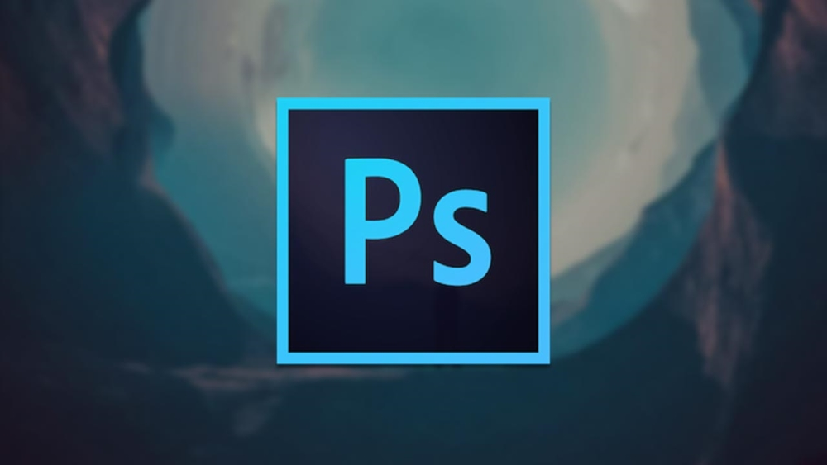
Hình 1. 5 Phần mềm Photoshop

a. Tổng quan
- Photoshop CS6 là một phần mềm chỉnh sửa đồ họa raster (ảnh bitmap) do Adobe Systems phát triển. Đây là phiên bản thứ 13 trong loạt phần mềm Adobe Photoshop, phát hành vào năm 2012. Photoshop CS6 được thiết kế để xử lý và chỉnh sửa hình ảnh số, hỗ trợ sáng tạo các tác phẩm đồ họa, thiết kế và chỉnh sửa ảnh, video, cũng như nội dung 3D.
b. Ứng dụng trong dự án.
- Tạo Sprite (nhân vật và đối tượng trong game): Thiết kế nhân vật, quái vật, đồ vật hoặc các yếu tố trong game với độ chi tiết cao và khả năng chỉnh sửa dễ dàng.
- Tạo hiệu ứng hình ảnh đặc biệt: Sử dụng các công cụ như Layer Styles để tạo hiệu ứng ánh sáng, bóng, lửa, nước hoặc các yếu tố chuyển động.
- Vẽ và phối màu: Công cụ Brush với khả năng tùy chỉnh cao giúp vẽ minh họa, phối màu và tạo texture (kết cấu) cho các đối tượng game.
- Tối ưu hóa asset game: Hỗ trợ chỉnh sửa kích thước, định dạng và nén file để đảm bảo chất lượng hình ảnh mà không ảnh hưởng đến hiệu suất game.
- Thiết kế giao diện người chơi (UI): Photoshop CS6 là công cụ lý tưởng để tạo các nút bấm, thanh trạng thái, biểu tượng, và các yếu tố giao diện người chơi (HUD).
- Chỉnh sửa và xử lý ảnh nhanh chóng: Xử lý ảnh hoặc hình ảnh scan để sử dụng trong game, như kết hợp tranh vẽ tay và thiết kế số hóa.

1.2.5.2 Giới thiệu về phần mềm với illustrator
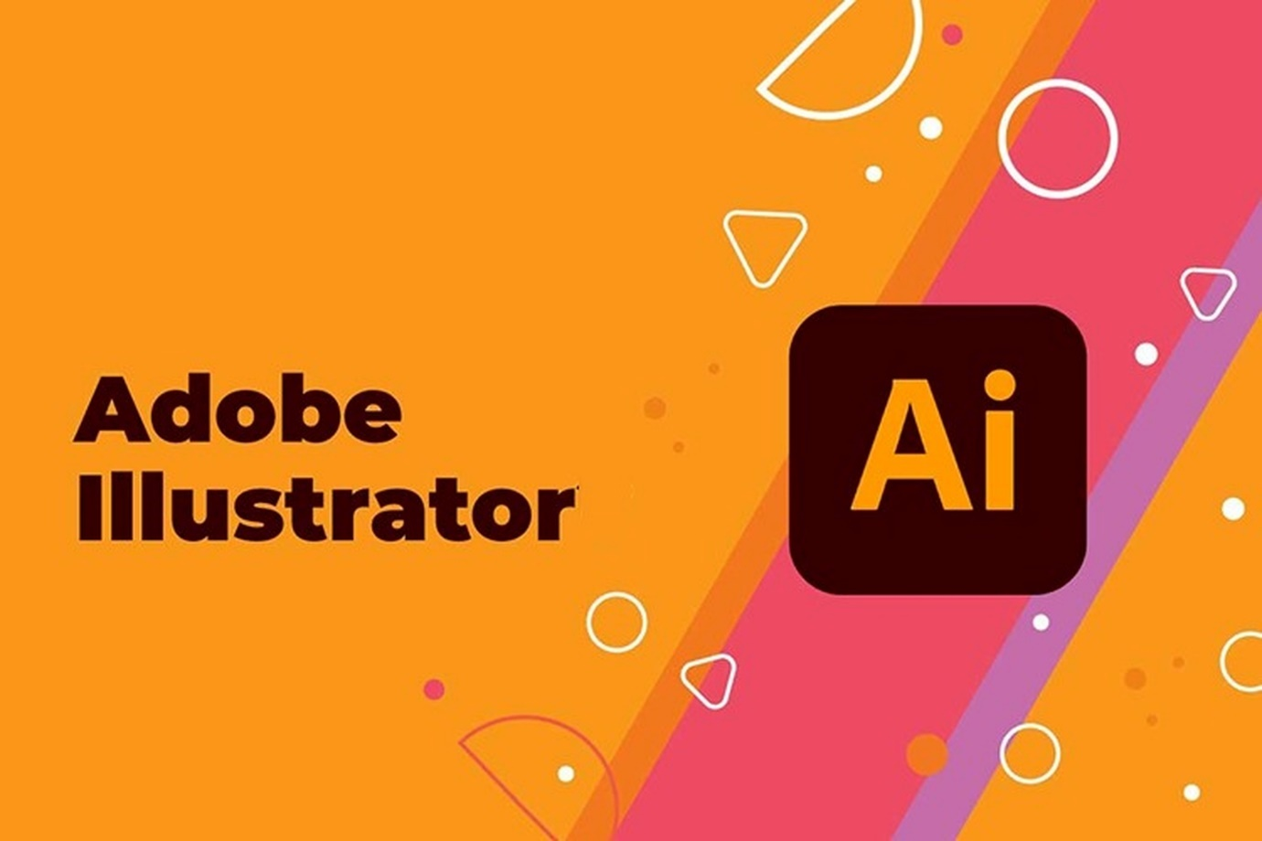
Hình 1. 6 Phần mềm Illustrator
a. Tổng quan
- Tổng quan: là một phần mềm thiết kế đồ họa chuyên nghiệp, chủ yếu dùng để tạo và chỉnh sửa hình ảnh vector. Hình ảnh vector là những hình ảnh được tạo bằng các đường thẳng, hình học và toán học, cho phép phóng to hoặc thu nhỏ mà không bị mất chất lượng.
b. Ứng dụng trong dự án
- Thiết kế nhân vật và đối tượng (Sprite): Illustrator hỗ trợ vẽ các nhân vật, quái vật, đồ vật trong game với hình ảnh vector sắc nét, dễ dàng chỉnh sửa hoặc tái sử dụng.Tạo các sprite sheet (bộ khung hình) cho hoạt hình nhân vật nhờ công cụ vẽ chính xác.
- Thiết kế môi trường và cảnh nền (Background): Tạo các cảnh nền như rừng, thành phố, hoặc bối cảnh trừu tượng với độ chi tiết cao mà không ảnh hưởng đến hiệu suất game.Công cụ gradient và pattern giúp tạo kết cấu và hiệu ứng ánh sáng tự nhiên.
- Thiết kế giao diện người chơi (UI):Illustrator lý tưởng để tạo các nút bấm, biểu tượng, thanh trạng thái, và các yếu tố giao diện người dùng (HUD).Đảm bảo các thành phần giao diện rõ nét trên mọi thiết bị và độ phân giải nhờ tính chất vector.
- Tối ưu hóa và xuất file:Illustrator hỗ trợ xuất file ở nhiều định dạng, đặc biệt là SVG, phù hợp cho các game trên web và nền tảng di động.Tạo các asset với kích thước nhẹ mà không làm giảm chất lượng đồ họa.
- Tạo biểu tượng và icon trong game:Dễ dàng thiết kế các icon, nút bấm, hoặc vật phẩm với đường nét sắc nét và khả năng tùy chỉnh linh hoạt.

1.2.5.3 Giới thiệu về công cụ quản lý mã nguồn Git, GitHub
a. Git

Hình 1. 7 Công cụ Git
Git là hệ thống quản lý mã nguồn phân tán phổ biến, hỗ trợ theo dõi thay đổi mã nguồn và cộng tác hiệu quả trong phát triển phần mềm.
Đặc điểm chính:
- Quản lý phiên bản: Lưu trữ lịch sử thay đổi của dự án, cho phép quay lại trạng thái trước đó.
- Làm việc phân tán: Mỗi lập trình viên có bản sao đầy đủ của kho lưu trữ (repository).
- Hỗ trợ nhánh (branches): Dễ dàng tạo nhánh để thử nghiệm tính năng mới mà không ảnh hưởng đến mã chính.
- Tốc độ cao: Thực hiện thao tác commit, merge, và pull nhanh chóng.
Lợi ích:
- Theo dõi toàn bộ lịch sử thay đổi.
- Giải quyết xung đột mã khi nhiều người làm việc cùng lúc.
- Tối ưu hóa quy trình phát triển và cộng tác.
b. GitHub

Hình 1. 8 Công cụ GitHub
GitHub là nền tảng lưu trữ mã nguồn dựa trên web, sử dụng Git làm công cụ quản lý chính. Nó cung cấp thêm nhiều tính năng để hỗ trợ phát triển phần mềm và làm việc nhóm.
Đặc điểm chính:
- Lưu trữ mã nguồn: Lưu trữ các kho mã nguồn trực tuyến.
- Cộng tác: Hỗ trợ pull request, code review, và ghi chú để phát triển dự án nhóm.
- Tích hợp CI/CD: Hỗ trợ tự động hóa xây dựng, kiểm thử và triển khai.
- Quản lý dự án: Sử dụng Issues, Projects để theo dõi tiến độ công việc.
- Mở rộng cộng đồng: Kết nối và chia sẻ mã nguồn với hàng triệu lập trình viên trên toàn cầu.
Lợi ích:
- Lưu trữ mã nguồn an toàn trên đám mây.
- Tăng cường hợp tác nhóm với các công cụ tích hợp.
- Hỗ trợ mã nguồn mở, khuyến khích học hỏi và chia sẻ.

1.3 Kết luận chương
Chương này đã cung cấp nền tảng lý thuyết vững chắc và giới thiệu các công nghệ sẽ được sử dụng trong quá trình phát triển trò chơi. Cụ thể:
- Về cơ sở lý thuyết: Chương đã định nghĩa rõ khái niệm game nói chung và game đồ họa 2D nói riêng, đặc biệt tập trung vào thể loại platform side scroller thể loại mà trò chơi sẽ được phát triển theo. Việc khảo sát các sản phẩm tương tự như Mario, Cuphead, Ori and the Blind Forest, … đã giúp xác định những điểm mạnh, điểm yếu và xu hướng của thể loại này, từ đó rút ra những bài học kinh nghiệm quý báu cho quá trình thiết kế và phát triển. Bên cạnh đó, chương cũng đã đề cập đến các yêu cầu quan trọng cần xem xét trước khi bắt đầu xây dựng hệ thống game, bao gồm các khía cạnh về phần mềm, cơ chế gameplay, thiết kế cấp độ, âm thanh, hình ảnh, trải nghiệm người dùng, hiệu năng, yêu cầu về kỹ thuật viên, quản lý dự án và người chơi.
- Về công nghệ sử dụng: Chương đã giới thiệu chi tiết các công nghệ chính sẽ được áp dụng, bao gồm:
  - Kiến trúc lập trình hướng đối tượng (OOP)
  - Ngôn ngữ lập trình C# và .Net Core:
  - Unity Engine:
  - Các công nghệ hỗ trợ gameplay, xây dựng game và trải nghiệm người dùng:
  - Các thư viện và công cụ hỗ trợ:
Những kiến thức và công nghệ được trình bày trong chương này là nền tảng quan trọng cho các chương tiếp theo, đặc biệt là chương về thiết kế và triển khai trò chơi. Việc nắm vững những kiến thức này sẽ giúp cho quá trình phát triển game được hiệu quả và đạt được kết quả tốt nhất.

CHƯƠNG 2: PHÂN TÍCH TIÊN SẢN XUẤT

2.1 Phân tích thiết kế hệ thống

2.1.1 Biểu đồ usecase tổng quát
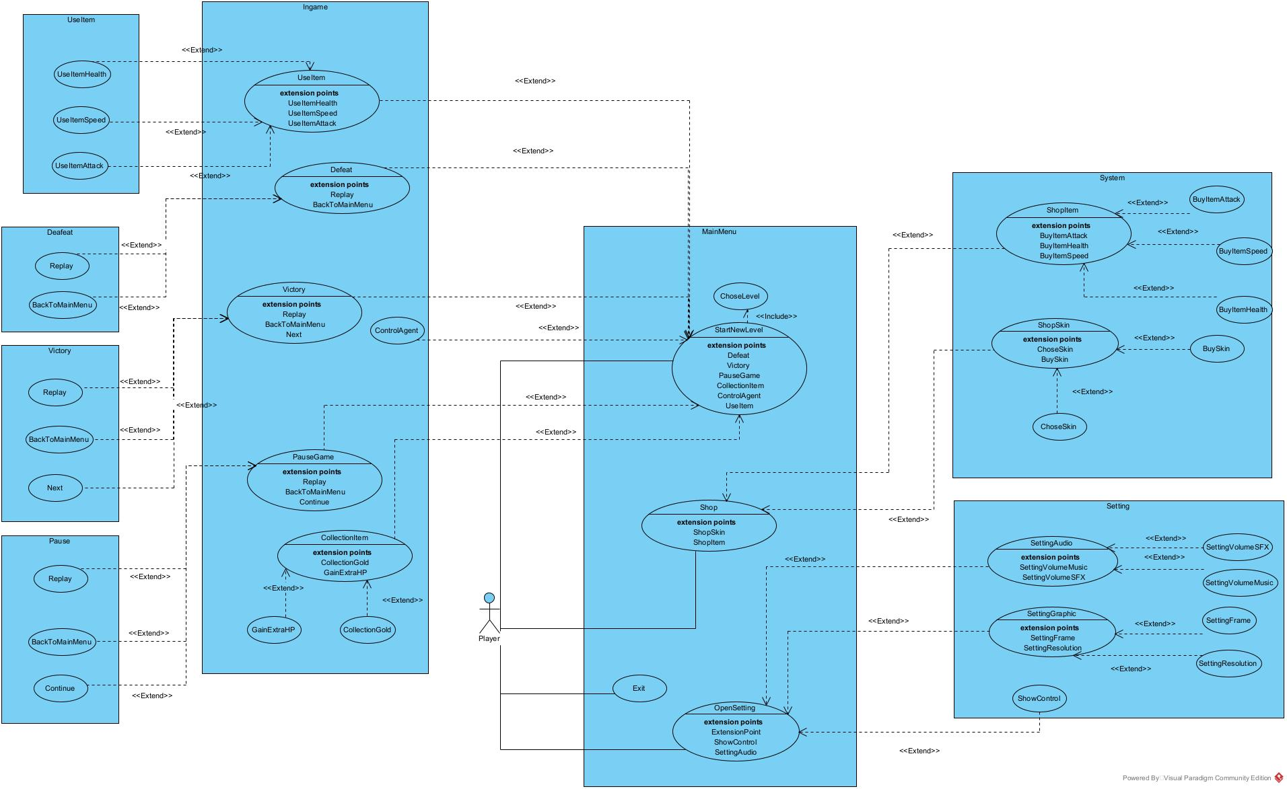
Hình 2. 1 Biểu đồ Usecase tổng quát

2.1.2 Bảng mô tả chức năng chính trong usecase
Tên chức năng | Mô tả
ShopSkin | Người dùng có thể tùy chọn các skin mong muốn để chơi khi đã sở hữu chúng, nếu chưa sở hữu có thể dùng số tiền đã có thể mua và sử dụng
ShopItem | Người dùng có thể mua các vật phẩm trong shop như HealthItem, AttackItem, SpeedItem để cường hóa trong lúc chiến đấu
SettingAudio | Người dùng có thể tùy chỉnh cài đặt mức âm lượng music và âm lượng SFX
SettingGraphic | Người dùng có thể tùy chỉnh kích thước khung hình và chất lượng hiển thị
ChoseLevel | Người dùng có thể chọn level chơi từ cấp độ 1 và sẽ chọn được cấp độ 2 nếu đã vượt qua cấp độ 1
CollectionItem | Người dùng điều khiển Agent trong game để ăn các vật phẩm nhằm tích lũy tài nguyên hoặc tăng máu cho Agent
ControlAgent | Người dùng điều khiển Agent bằng bàn phím để vượt qua các chướng ngại vật, bẫy, tấn công kẻ địch để về đích sớm nhất có thể
PauseGame | Người dùng có thể tạm dừng game trong lúc chơi
Victory | Khi người chơi chiến thắng hệ thống hiển thị ra một Panel hiển thị thành tích của người chơi và các chức năng cơ bản
Defeat | Khi người chơi thua cuộc hệ thống hiển thị ra 1 Panel gồm các chức năng cơ bản
Bảng 2. 1 Bảng mô tả chức năng chính trong Usecase

2.1.3 Biểu đồ lớp hệ thống

2.1.3.1 Biểu đồ lớp hệ thống nhân vật trong game
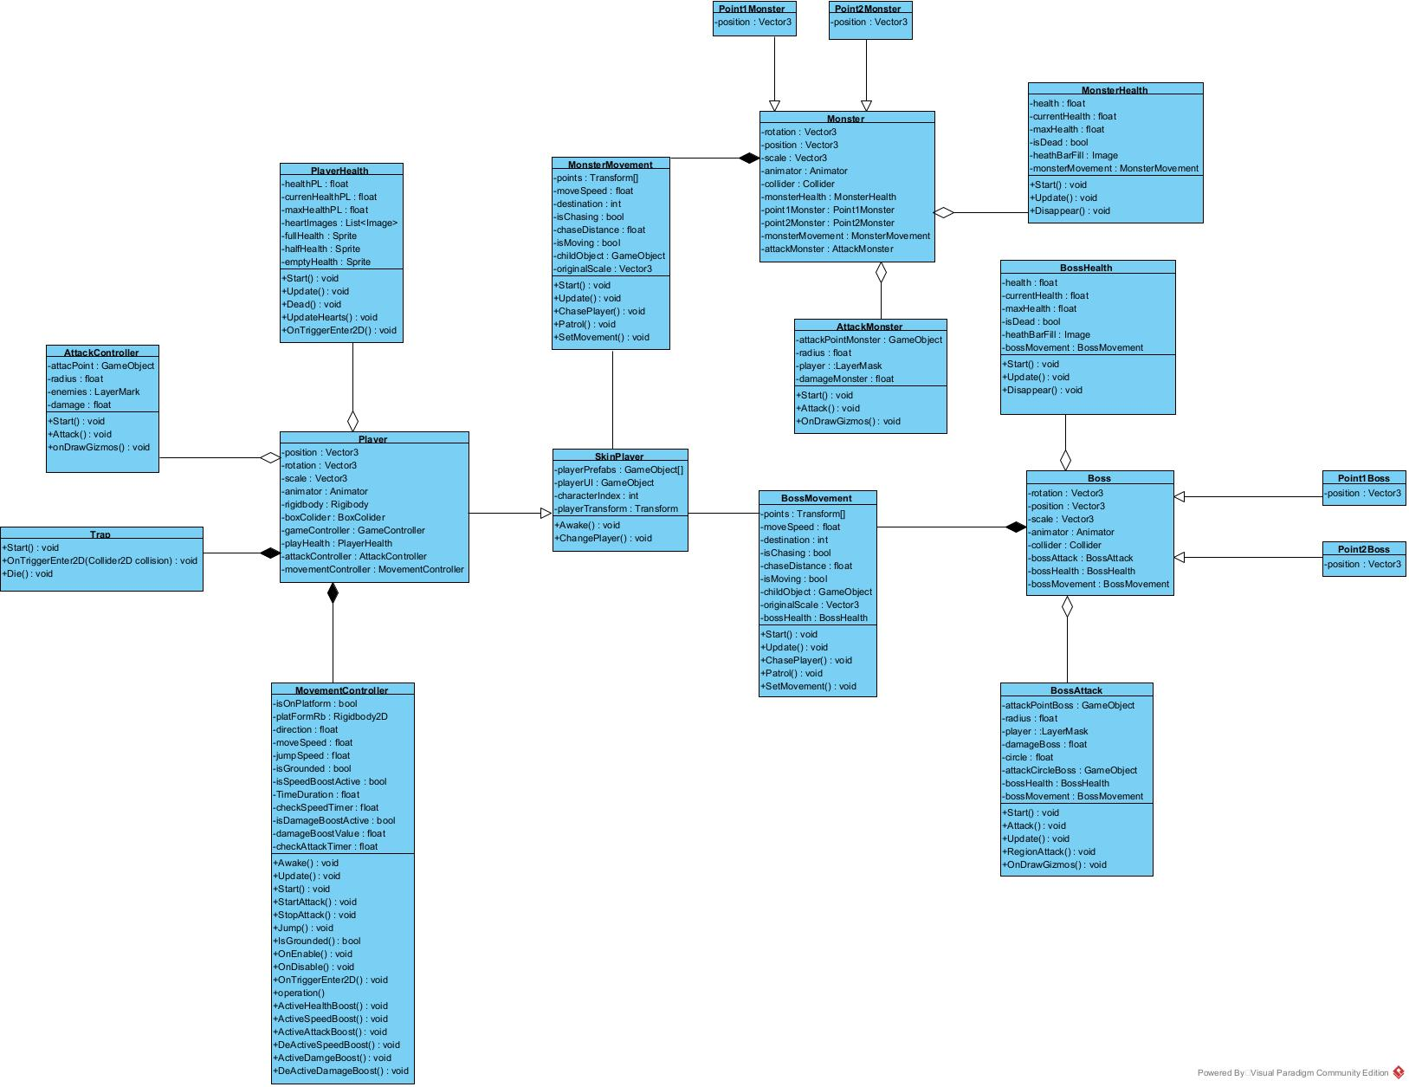
Hình 2. 2 Biểu đồ lớp hệ thống nhân vật trong game

2.1.3.2 Biểu đồ lớp cơ chế gameplay
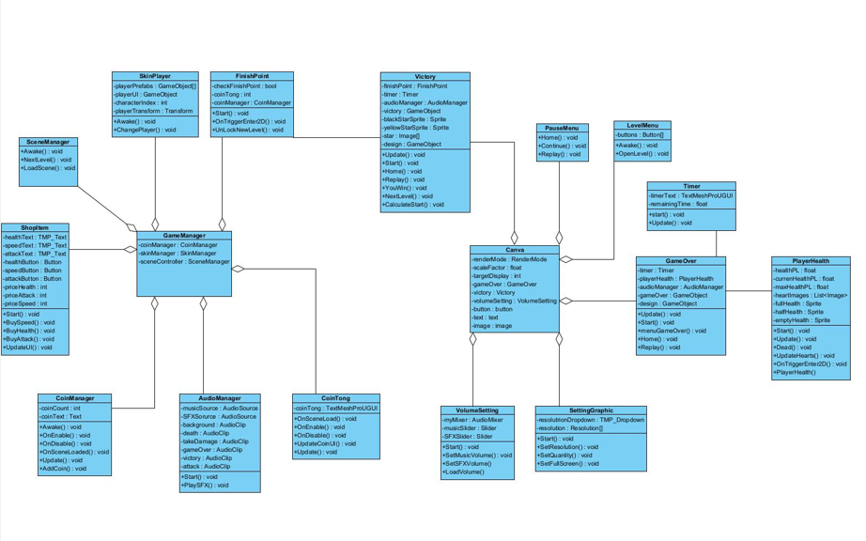
Hình 2. 3 Biểu đồ lớp cơ chế gameplay

2.1.4 Đặc tả chức năng

2.1.4.1 Đặc tả chức năng đổi skin
Tên Usecase | Đổi skin
Tác nhân | Player
Điều kiện tiền đề | 1.Người chơi đã mở cửa sổ Shop  2.Người chơi đã sở hữu skin
Luồng sự kiện chính | - Người chơi nhấp chuột vào biểu tượng tam giác trái/phải  - Hệ thống hiển thị các skin khác nhau  - Người chơi chọn button “OK” ở phía dưới skin mà người chơi muốn sử dụng  - Hệ thống cập nhật skin mà người dùng chọn
Ngoại lệ | Không
Bảng 2. 2 Bảng đặc tả chức năng đổi skin

2.1.4.2 Đặc tả chức năng tấn công
Tên Usecase | Tấn công
Tác nhân | Player
Điều kiện tiền đề | 1. Người chơi đã ở trong game
Luồng sự kiện chính | - Người chơi bấm phím “k” trên bàn phím để tấn công  - Hệ thống sẽ trừ máu của quái nếu quái nằm trong phạm vi tấn công
Ngoại lệ | Không
Bảng 2. 3 Bảng đặc tả chức năng tấn công

2.1.4.3 Đặc tả chức năng bắt đầu màn chơi theo level
Tên Usecase | Bắt đầu màn chơi theo level
Tác nhân | Player
Điều kiện tiền đề | 1.Người chơi đang ở trong main menu
Luồng sự kiện chính | - Người chơi click vào button “play”  - Hệ thống hiển thị ra cửa sổ “Level” bao gồm level 1 màu tím đậm, level 2 màu tím nhạt  - Người chơi chọn vào button “1”  - Hệ thống hiển thị map level 1 cho người chơi
Ngoại lệ | 2.1.Hệ thống hiển thị cửa sổ “Level” bao gồm level 1, level 2 màu tím đậm giống nhau  3.1.Người chơi click vào button “2”  4.1.Hệ thống hiển thị map level 2 cho người chơi
Bảng 2. 4 Đặc tả chức năng bắt đầu màn chơi theo level

2.1.4.4 Đặc tả chức năng cài đặt âm lượng
Tên Usecase | Cài đặt âm lượng
Tác nhân | Player
Điều kiện tiền đề | 1.Người chơi đã mở cửa sổ Setting
Luồng sự kiện chính | - Người chơi nhấp chuột chọn biểu tượng loa phóng thanh.  - Hệ thống chuyển sang cửa sổ Audio.  - Người chơi nhấn và giữ đầu thanh slider Music hoặc SFX.  - Người chơi kéo đến điểm phù hợp.  - Hệ thống điều chỉnh âm lượng tương ứng với slider Music hoặc SFX.  - Người chơi thả đầu thanh slider.  - Hệ thống thiết đặt mức âm lượng hiện tại.
Ngoại lệ | Không
Bảng 2. 5 Đặc tả chức năng cài đặt âm lượng

2.1.4.5 Đặc tả chức năng cài đặt chất lượng đồ họa
Tên Usecase | Cài đặt chất lượng đồ họa
Tác nhân | Player
Điều kiện tiền đề | Người chơi đã mở cửa sổ Setting
Luồng sự kiện chính | - Người chơi nhấp chuột trái chọn biểu tượng Màn hình.  - Hệ thống chuyển sang màn hình Graphic.  - Người chơi nhấp chuột trái vào ô bên cạnh từ Graphic.  - Hệ thống sổ xuống danh sách các mức chất lượng đồ họa: VERY LOW, LOW, MEDIUM, HIGH, VERY HIGH, ULTRA.  - Người chơi click chuột chọn mức đồ họa phù hợp.  - Hệ thống ghi nhận và điều chỉnh đồ họa theo lựa chọn của người dùng.
Ngoại lệ | Không
Bảng 2. 6. Đặc tả chức năng cài đặt chất lượng đồ họa

2.1.4.6 Đặc tả chức năng cài đặt khung hình
Tên Usecase | Cài đặt khung hình
Tác nhân | Player
Điều kiện tiền đề | Người chơi đã mở cửa sổ Setting
Luồng sự kiện chính | - Người chơi nhấp chuột trái vào biểu tượng màn hình.  - Hệ thống đưa người chơi đến màn hình Graphic.  - Người chơi nhấp chuột trái vào ô bên cạnh từ Resolution.  - Hệ thống sổ xuống danh sách các mức phân giải:640 x 480, 800 x 600,1024 x 768, 1128 x 634
Ngoại lệ | Không
Bảng 2. 7 Đặc tả chức năng cài đặt khung hình

2.1.4.7 Đặc tả chức năng di chuyển
Tên Usecase | Di chuyển
Tác nhân | Player
Điều kiện tiền đề | Người chơi đang ở trong màn chơi
Luồng sự chính | - Người chơi bấm các phím “S,F,E,space”  - Nhân vật trong game sẽ di chuyển lần lượt theo thứ tự “trái,phải,nhảy,nhảy”
Ngoại lệ | Không
Bảng 2. 8 Đặc tả chức năng di chuyển

2.1.4.8 Đặc tả chức năng shop item
Tên Usecase | Shop item
Tác nhân | Player
Điều kiện tiền đề | Người chơi ở cửa sổ shop
Luồng sự chính | - Người chơi nhấn vào nút Item bên thanh công cụ cửa hàng  - Giao diện game hiện giao diện shop Item  - Người chơi nhấn vào item muốn mua  - Giao diện cập nhật số lượng Item hiện có của người chơi
Ngoại lệ | 2.1 Người chơi click vào Item muốn mua nhưng giao diện ko xảy ra thay đổi  2.2. Do người chơi không đủ tiền mua nên khi nhấn nút mua hệ thống game ko thay đổi gì
Bảng 2. 9 Đặc tả chức năng shop item

2.1.4.9 Đặc tả chức năng sử dụng các Item khi chơi
Tên Usecase | Sử dụng Item
Tác nhân | Player
Điều kiện tiền đề | Người chơi đang ở trong màn chơi
Luồng sự chính | - Khi người chơi nhấn các phím I,O,P trong bàn phím  - Hệ thống sẽ xác nhận rằng bạn sử dụng các vật phẩm tương ứng với các phím trên là sử dụng hồi máu, sử dụng tăng speed và jump cuối cùng là tăng attack.  - Các Item khi sử dụng bên dưới sẽ có nút xanh để xác nhận rằng các Item đang được sử dụng để tăng các chỉ số  - Sau 1 thời gian là 30 giây Item được sử dụng sẽ hết hiệu lực và nút xác nhận chuyển thành màu đỏ
Ngoại lệ | Không
Bảng 2. 10 Đặc tả chức năng sử dụng các Item khi chơi

2.2 Yêu cầu phi chức năng

2.2.1 Yêu cầu về mặt kỹ thuật
- Hệ thống điều khiển: Game cần thiết kế hệ thống điều khiển chính xác và nhanh nhạy, đặc biệt phù hợp với bàn phím và chuột (hoặc tay cầm gamepad nếu có). Điều này bao gồm các thao tác di chuyển, ngắm, nhảy, bắn, hoặc tương tác phải đảm bảo độ chính xác cao, đồng nhất trên các thiết bị điều khiển khác nhau.
- Độ tương thích: Trò chơi phải tương thích với nhiều cấu hình PC khác nhau, từ máy có hiệu năng trung bình đến cao cấp, đảm bảo trải nghiệm mượt mà nhất có thể.
- Đồ họa: Sử dụng các hình ảnh và công nghệ đồ họa hiện đại để tạo ra hình ảnh sống động, chân thực, đẹp mắt và phù hợp với bối cảnh game. Ngoài ra, trò chơi cần tối ưu hóa đồ họa để hạn chế tình trạng giật lag và đảm bảo trải nghiệm ổn định, mượt mà trên các thiết bị khác nhau.
- Âm thanh: Áp dụng nhiều hiệu ứng âm thanh trung thực và sống động để tăng cường trải nghiệm người chơi. Âm nhạc nền nên phù hợp với từng bối cảnh, đồng thời có khả năng tùy chỉnh âm lượng theo ý thích của người chơi.
- Tiêu hao tài nguyên: Thiết kế game sao cho sử dụng tài nguyên của PC một cách hiệu quả và tiết kiệm, tránh làm nóng máy hoặc ngốn quá nhiều bộ nhớ, giúp tối ưu hóa hiệu suất để mang lại trải nghiệm người chơi tốt nhất.
- Bảo mật: Đảm bảo tính bảo mật cho game để ngăn chặn các hành động hack mở khóa và tăng số lượng các tài nguyên như vàng, số mạng, thời gian, chỉ số tấn công. Đảm bảo môi trường chơi game công bằng và an toàn.
- Tùy chọn: Cung cấp tùy chọn điều chỉnh như độ phân giải, tốc độ khung hình, chất lượng đồ họa, âm thanh, và các thiết lập khác để người chơi có thể tùy chỉnh trò chơi theo mong muốn của mình.

2.2.2 Yêu cầu về mặt thiết kế
- Thiết kế gameplay: Thiết kế gameplay, hình ảnh hấp dẫn, đa dạng và phong phú để thu hút sự chú ý của người chơi. Tạo ra các bản đồ chơi đa dạng, có tính chiến thuật cao để người chơi có thể thỏa mãn sự sáng tạo và khả năng tư duy chiến thuật. Đồng thời phải đảm bảo tính cân bằng xuyên suốt các màn chơi nhằm tăng trải nghiệm người chơi, tránh để game quá dễ hoặc quá khó.
- Giao diện người dùng: Giao diện trò chơi cần phải thân thiện với người dùng và dễ sử dụng, sử dụng biểu tượng, hình ảnh và màu sắc hài hòa, dễ nhận biết để tạo sự thú vị và hấp dẫn.

2.3 Các tài liệu thiết kế tiền sản xuất

2.3.1 Tài liệu thiết kế 1 trang
One- page design document
- Title: Nameless (K)Night.
- Game Identity: Hiệp sĩ vượt ải tìm kiếm công chúa.
- Bối cảnh: Hoang dã, thời kì phục hung, viễn tưởng.
- Thể loại: Platformer, Single-player.
- Các yếu tố định hướng trọng tâm: Khéo léo, quản lí thời gian, hấp dẫn, đa dạng, hồi hộp.
- Thể loại đồ họa: 2D 16bit, góc nhìn thứ 3, bối cảnh viễn tưởng thời kì phục hung, hang động, hoang dã, rừng rậm, u ám.
- Âm nhạc và âm thanh: Nhạc nền phù hợp với bối cảnh game, hiệu ứng âm thanh mới lạ được thiết kế và master khá chỉn chu làm tang sự kịch tính và hấp dẫn cho game.
- Cốt truyện chính: Công chúa Aurelia bị giam cầm trong lòng một hang động cổ xưa, nơi bị nguyền rủa bởi một thế lực bóng tối. Lời nguyền không chỉ giam cầm công chúa mà còn biến đổi sinh vật trong hang động thành những quái vật hung tợn. Hiệp sĩ trẻ (K)Night, người được mệnh danh là "Ánh sáng phương Bắc", lên đường giải cứu công chúa, mang theo thanh kiếm thần được rèn từ ánh sao để xua tan bóng tối và phá giải lời nguyền. Chuyến phiêu lưu của chàng hiệp sĩ sẽ diễn biến ra sao?
- Đối tượng hướng đến: Tất cả mọi người đặc biệt là trẻ nhỏ và teens, chỉ cần yêu thích thể loại game platform và muốn trải nghiệm một tựa game mới lạ.
- Mục tiêu chính: Điều khiển chàng hiệp sĩ trẻ đánh bại các thể loại sinh vật biến dị, vượt qua các trở ngại và các màn chơi để tìm và giải cứu công chúa Aurelia.
- Yếu tố độc đáo: Thay đổi các bộ giáp hào nhoáng cho chàng hiệp sĩ trẻ, bối cảnh thay đổi theo tiến độ trò chơi.
- Một số tựa game tương tự: Hollow Knight, Mario, Contra.

2.3.2 Tài liệu thiết kế 10 trang

2.3.2.1 Game title
Logo | 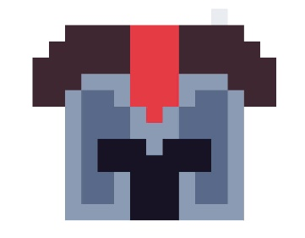
Nền tảng hỗ trợ: | PC
Phiên bản | Beta
Nhà phát triển | Nhóm
Thể loại | Platform 2D
Chế độ | Offline
Đồ họa | 2D
Tính năng nổi bật | Gameplay có chiều sâu, kịch tính, đồ họa độc đáo. Dễ làm quen, dễ điều khiển.  Nhiều màn chơi, nhân vật nhiều skin, thiết kế màn chơi chỉn chu, màn chơi có chiều sâu.
Bảng 2. 11 Thông tin sản phẩm

2.3.2.2 Game outline
a. Game story
Vương quốc Elessanor, vốn nổi tiếng với sự thịnh vượng và phép thuật. Bỗng một ngày kia nơi đây đã rơi vào suy vong, chìm trong bóng tối khi công chúa Aurelia, người thừa kế ngai vàng-vật chứa của phép thuật ánh sáng tối cáo, bị bắt cóc. Nơi giam cầm cô là Shattered Light, một tàn tích của người lùn đã từng rất thịnh vượng với những sinh vật tuyệt đẹp và đầy uy nghi,nhưng đã bị một lời nguyền cổ xưa làm biến dạng và nuốt chửng. Lời nguyền này không chỉ biến hang động thành một mê cung tăm tối mà còn biến những sinh vật từng cư ngụ tại đó thành những quái vật hung hãn, chúng chỉ có một mục đích duy nhất -mang màn đêm vĩnh cửu để nhấn chìm cả thế giới được gọi là "Shadowspawn". Nhưng trong nghịch cảnh khi tất cả mọi hi vọng tưởng như đã không còn thì vẫn còn đó một đốm lửa hi vọng còn nhen nhóm. Anh được mệnh danh là “Ánh sáng của phương bắc”. Anh mang trong mình dòng máu của loài rồng- một sinh vật quý tộc, đầy quyền lực tưởng chừng chỉ tồn tại trong truyền thuyết dòng máu này của anh giúp cho anh không thể bị tha hóa bởi lời nguyền Bóng đêm vĩnh cửu. Chàng hiệp sĩ là hi vọng cuối cùng của toàn vương quốc Elessanor, mang trách nhiệm khổng lồ như vậy là điều không dễ dàng nên anh không chỉ có một mình, đồng hành cùng anh là thanh kiếm DawnBringer được rèn từ ánh sao, và còn có những players- người sẽ giúp chàng hiệp sĩ của chúng ta vượt qua các cửa ải khó khan, những con Shadowspawn khó nhằn để mang ánh sáng trở lại cho vương quốc Elessanor.
b. Gameplay.
Trò chơi mang yếu tố hành động khá kịch tính yêu cầu người chơi phải có sự linh hoạt khéo léo trong điều khiển để đảm bảo lượng máu(HP), đồng thời cũng cần có chiến thuật giao tranh hợp lí để tránh lãng phí thời gian. Người chơi cũng sẽ được trang bị một số item để hỗ trợ việc qua màn: Tăng sát thương(phím P), hồi máu(phím I), tăng tốc độ di chuyển, nhảy cao hơn(phím O), bằng việc mua bằng vàng trong shop item. Người chơi cũng có thể mua các skin, vật phẩm cho nhân vật trong shop skin. Bên cạnh đó là các bẫy có thể khiến người chơi mất máu. Cuối cùng là các quái, trong giao tranh người chơi sẽ sử dụng nút K để tung đòn, từng loại quái sẽ có lượng máu và lượng sát thương khác nhau. Game cũng có các check point để lưu lại tiến trình trong mỗi màn. Sau khi vượt qua tất cả bẫy và quái thì người chơi sẽ phải đối mặt với boss, tại đây phải trải qua 2 phase của boss: Phase 1 khi boss đầy máu, phase 2 khi boss còn dưới 1/3 máu.
- Lưu đồ thuật toán cho cơ chế victory và defeat
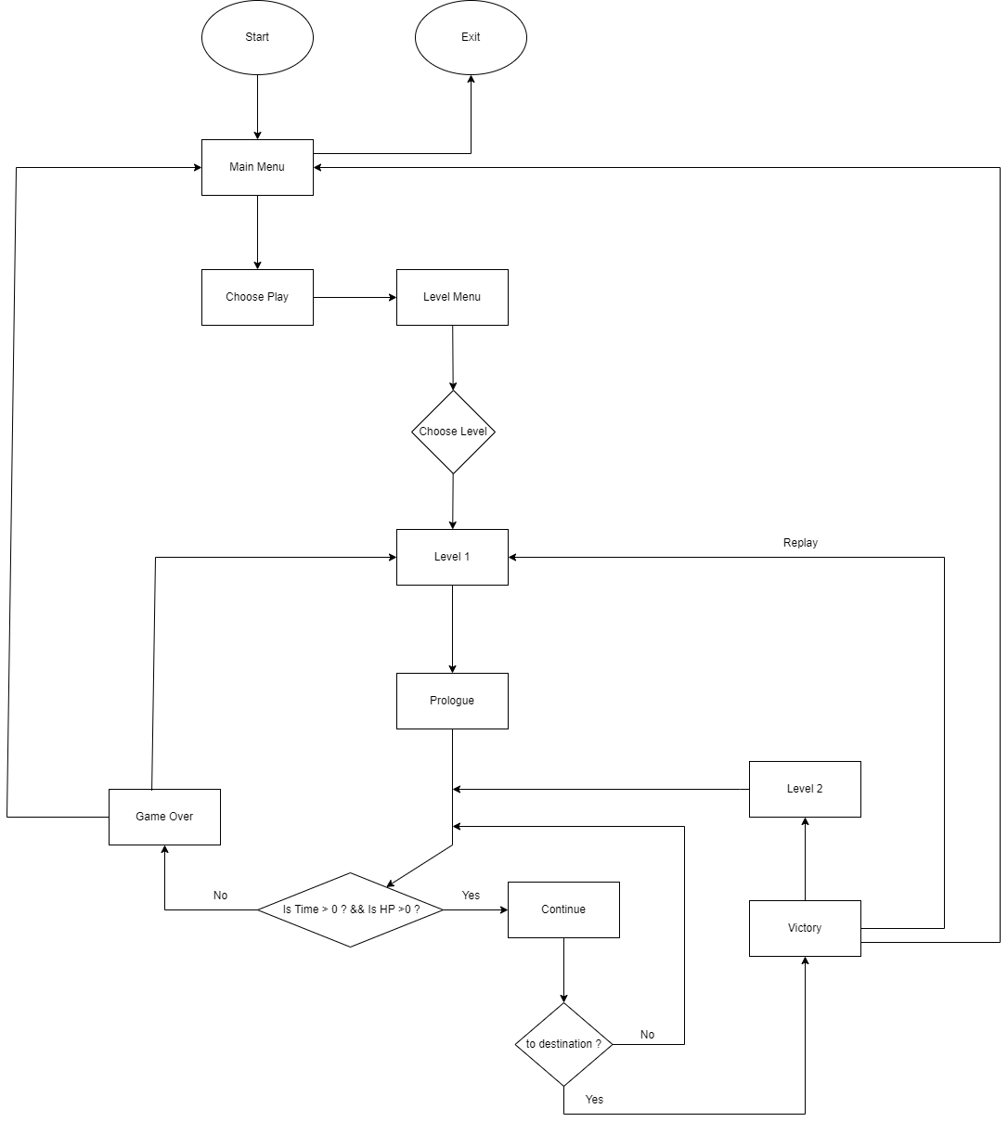
Hình 2. 4 Lưu đồ thuật toán cơ chế victory và defeat

- Lưu đồ thuật toán cơ chế tiêu giệt kẻ địch
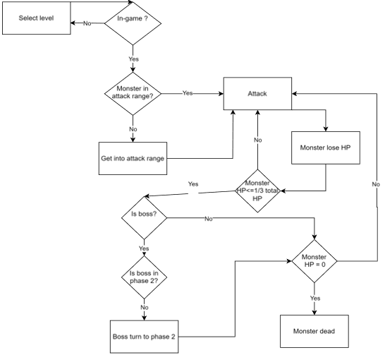
Hình 2. 5 Lưu đồ thuật toán cơ chế tiêu giệt kẻ địch
c. Game rules
- Điều kiện thắng: Người chơi tìm thấy công chúa hoặc đến đích của màn chơi, phải còn ít nhất 1 máu, còn thời gian.
- Điều kiện thua: Người chơi hết máu hoặc hết thời gian.
- Dùng Item: Item phải có trong kho đồ để có thể được sử dụng. Người chơi sử dụng các phím P,O,I để sử dụng Item.
- Mua Item: người chơi phải đủ vàng để có thể mua item.
- Mua skin: Người chơi phải đủ vàng để mua skin.

2.3.2.3 Game flow
a. Giai đoạn vượt ải:
Trong giai đoạn này người chơi sẽ bằng kĩ năng của mình để vượt qua tất cả bẫy và quái trong màn chơi. Người chơi đồng thời có thể tương tác với môi trường để tìm đường đến boss. Dựa trên tình hình để mua và sử dụng các item cho hợp lí cân nhắc nên đánh hay nhảy qua các quái. Quỹ đạo di chuyển của quái sẽ thay đổi khi người chơi đi vào trong tầm nhìn của chúng. Khi đã vượt qua toàn bộ các trở ngại, người chơi sẽ tiến vào giai đoạn đánh boss.
b.Giai đoạn đánh boss:
Sau khi người chơi vượt qua giai đoạn trước và tìm được cổng đánh boss. Người chơi sẽ sử dụng kĩ năng và khả năng để đánh bại boss. Boss sẽ có 2 phase: Phase 1 khi nó đầy máu, phase 2 khi nó còn dưới 1/3 máu, tại phase 2, boss sẽ được tăng tốc độ di chuyển, sát thương.Sau khi hạ gục boss player sẽ lấy được chìa khóa để mở khóa màn chơi kế tiếp
c. Giai đoạn hoàn thành màn chơi:
Player đi đến đích và hoàn thành màn chơi

2.3.2.4 Nhân vật
Tên | Hình ảnh | Sát thương | Tầm đánh | Máu | Tốc độ di chuyển | Loại | Hiệu ứng đặc biệt
Player | 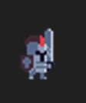 | 5 | 0.92 | 40 | 6 | Mặc định
player | 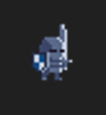 | 5 | 0.92 | 40 | 6 | Skin
Player | 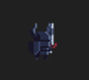 | 5 | 0.92 | 40 | 6 | skin
player | 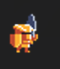 | 5 | 0.92 | 40 | 6 | skin
Bảng 2. 12 Thông tin các Skin
 | 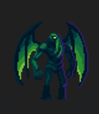 | 5 | 1.13 | 60 | 1(walk)  2(Fly) | Boss | Khi còn dưới 1/3 máu sẽ tiến hóa sang phase 2
 | 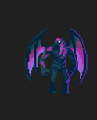 | 10 | 1.13 | 60 | 3 | Boss(Phase 2)
Crawler | 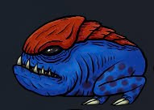 | 5 | 2 | 30 | 0.72 | Quái
Undead Knight | 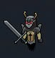 | 5 | 2.2 | 20 | 0.63 | Quái
Parasite | 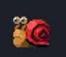 | 5 | 1 | 15 | 0 | Quái
Corrupted Boar | 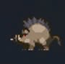 | 5 | 2.5 | 25 | 0 | Quái
Bảng 2. 13 Thông tin kẻ địch

2.3.2.5 System requirement
Bất kì hệ thống pc sau 2010 nào cũng có thể chạy được

2.3.2.6 Game world
a. Bối cảnh
- Vương quốc Elessanor (Trước suy vong):
  - Kiến trúc: Pha trộn giữa phong cách Gothic và Elven, với những tòa lâu đài cao vút, những khu vườn xanh tươi và những dòng sông uốn lượn. Sử dụng gam màu tươi sáng, vàng, xanh lá cây và trắng.
  - Dân cư: Elves, con người và các sinh vật huyền bí.
- Vương quốc Elessanor (Sau suy vong):
  - Bầu trời: Chuyển sang màu xám xịt, những đám mây đen bao phủ.
  - Mặt đất: Xuất hiện những vết nứt, cây cối khô héo, những tòa nhà đổ nát.
- Dumglimmer (Tàn tích người lùn):
  - Kiến trúc: Mang đậm phong cách Dwarven, với những công trình bằng đá vững chắc, những đường hầm sâu hun hút và những tượng đài chạm khắc tinh xảo. Tuy nhiên, do ảnh hưởng của lời nguyền, mọi thứ trở nên đổ nát, phủ đầy rêu và bóng tối. Đây là nơi xảy ra các diễn biến trong game
  - Môi trường:
    - Hầm mỏ bỏ hoang: Những đường hầm sâu hun hút, đầy cạm bẫy và quái vật.
    - Thành phố ngầm: Những tàn tích của một thành phố Dwarven thịnh vượng, giờ đây chỉ còn là những phế tích.
    - Khu rừng quỷ dị
  - Sinh vật: Những sinh vật Dwarven bị biến dạng thành Shadowspawn, mang hình dạng quái dị và hung hãn.
b. Nhân vật:
- Kị sĩ (Nhân vật chính):
  - Ngoại hình: Mang trên mình bộ giáp kiên cố, mang thanh kiếm DawnBringer.
  - Kỹ năng: Chiến đấu cận chiến với kiếm, sử dụng một số kỹ năng đặc biệt dựa trên dòng máu rồng (ví dụ: tăng tốc độ, cường hóa sát thương với ánh sáng).
- Công chúa Aurelia:
  - Vai trò: Vật chứa phép thuật ánh sáng, bị giam cầm trong Dumglimmer.
- Shadowspawn:
  - Đa dạng: Thiết kế nhiều loại quái vật khác nhau, mỗi loại có hình dạng, sức mạnh và cách tấn công riêng. Ví dụ:
    - Crawler: Quái vật bò sát, di chuyển nhanh và tấn công bằng nọc độc.
    - Boss: Quái vật to lớn, sức mạnh vật lý vượt trội.
    - Parasite: Kí sinh gây sát thương khi chạm phải, di chuyển chậm
    - Corrupted Boar: Thú rừng bị ảnh hưởng bởi lời nguyền.
c. Yếu tố đồ họa và âm thanh:
- Đồ họa: Sử dụng phong cách đồ họa 2D pixel art để tạo nên một thế giới đẹp mắt và độc đáo. Chú trọng vào hiệu ứng ánh sáng và bóng tối để tạo cảm giác u ám trong Dumglimmer.
- Âm thanh: Sử dụng âm nhạc và hiệu ứng âm thanh phù hợp với từng khu vực và tình huống, tạo cảm giác hồi hộp và căng thẳng cho người chơi.
- Âm nhạc: Nhạc nền rùng rợn, sử dụng những âm thanh vang vọng, tiếng đá rơi và tiếng gầm gừ của quái vật.

2.4 Kết luận chương
Chương 2 "Phân tích tiền sản xuất" đã hoàn thành việc phân tích và thiết kế hệ thống cho trò chơi, đặt nền móng vững chắc cho giai đoạn phát triển tiếp theo. Chương này đã bao quát các khía cạnh quan trọng sau:
2.4.1 Phân tích thiết kế hệ thống: Phần này tập trung vào việc mô hình hóa hệ thống game thông qua các biểu đồ và bảng mô tả:
- Biểu đồ use case tổng quát và bảng mô tả chức năng chính: Đã xác định rõ các tương tác giữa người chơi và hệ thống, liệt kê và mô tả chi tiết các chức năng chính mà người chơi có thể thực hiện trong game. Điều này giúp hiểu rõ phạm vi và chức năng của trò chơi.
- Biểu đồ lớp tổng quát: Đã phác thảo cấu trúc của hệ thống game, thể hiện các lớp và mối quan hệ giữa chúng. Biểu đồ này là cơ sở cho việc lập trình hướng đối tượng, giúp code được tổ chức tốt hơn và dễ bảo trì hơn.
- Đặc tả chức năng: Đã mô tả chi tiết cách thức hoạt động của từng chức năng cụ thể, từ những chức năng cơ bản như di chuyển, tấn công đến các chức năng phức tạp hơn như shop item, sử dụng item, đổi skin, bắt đầu màn chơi và các chức năng cài đặt âm lượng, đồ họa, khung hình. Việc đặc tả chi tiết này giúp các lập trình viên hiểu rõ yêu cầu và triển khai chức năng một cách chính xác.
2.4.2 Yêu cầu phi chức năng: Bên cạnh các chức năng chính, chương này cũng đã xác định các yêu cầu phi chức năng quan trọng:
- Yêu cầu về mặt kỹ thuật: Đảm bảo game hoạt động ổn định, mượt mà trên các thiết bị mục tiêu, đáp ứng các yêu cầu về hiệu năng, bảo mật và khả năng tương thích.
- Yêu cầu về mặt thiết kế: Đảm bảo game có giao diện người dùng thân thiện, trải nghiệm chơi game tốt và thiết kế thẩm mỹ, hấp dẫn người chơi.
2.4.3 Tài liệu thiết kế tiền sản xuất: Chương này đã giới thiệu các tài liệu quan trọng trong giai đoạn tiền sản xuất:
- Tài liệu thiết kế 1 trang: Cung cấp cái nhìn tổng quan nhanh chóng về dự án.
- Tài liệu thiết kế 10 trang: Đã đi sâu vào chi tiết các khía cạnh của game, bao gồm:
  - Game title: Xác định tên chính thức của trò chơi.
  - Game outline: Tóm tắt cốt truyện và các yếu tố gameplay cốt lõi.
  - Game flow: Mô tả luồng chơi game, từ đầu đến cuối.
  - Nhân vật: Mô tả chi tiết về nhân vật, bao gồm cả ngoại hình, tính cách và kỹ năng.
  - System requirement: Xác định yêu cầu cấu hình phần cứng và phần mềm.
  - Game world: Mô tả thế giới trong game, bao gồm bối cảnh, môi trường và các địa điểm.
Kết luận: Chương 2 đã hoàn thành việc phân tích và thiết kế hệ thống game một cách toàn diện. Các biểu đồ, bảng mô tả, đặc tả chức năng và các tài liệu thiết kế tiền sản xuất đã cung cấp một bản kế hoạch chi tiết cho giai đoạn phát triển tiếp theo. Việc hoàn thành tốt chương này là yếu tố then chốt để đảm bảo dự án game được triển khai thành công, đáp ứng được các yêu cầu đặt ra và mang lại trải nghiệm tốt nhất cho người chơi. Đây là bước đệm quan trọng để chuyển sang giai đoạn sản xuất game một cách hiệu quả và có định hướng rõ ràng

CHƯƠNG 3: TRIỂN KHAI VÀ CÀI ĐẶT ỨNG DỤNG

3.1 Quá trình phát triển

3.1.1 Chuẩn bị tài nguyên
Trước khi bắt đầu quá trình phát triển sản phẩm, việc chuẩn bị các tài nguyên cần thiết là vô cùng quan trọng nhằm đảm bảo quá trình phát triển diễn ra nhanh chóng, và không bị gián đoạn. Các tài nguyên chuẩn bị bao gồm:
- Model, hoạt ảnh cho các nhân vật player và monster, boss.
- Hình ảnh cho các icon, texture
- Nhạc, các hiệu ứng âm thanh
- Các gói thư viện hỗ trợ.
Sau khi chuẩn bị kỹ lưỡng các tài nguyên cần thiết, ta tiến hành import chúng vào phần mềm Unity để sử dụng. Để thuận tiện cho việc tìm kiếm, em đã đặt lại tên và chia nhỏ các tài nguyên thành thành nhiều folder khác nhau phù hợp với loại và mục đích sử dụng.
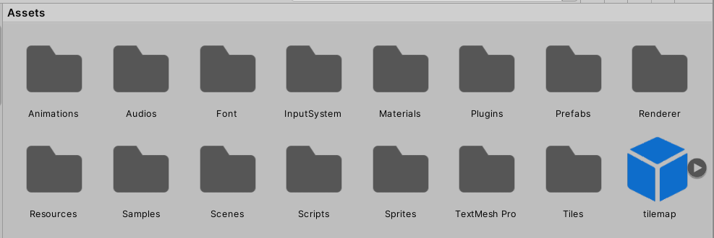
Hình 3. 1 Các tài nguyên cần thiết

3.1.2 Thiết kế giao diện UI

3.1.2.1 Giao diện menu

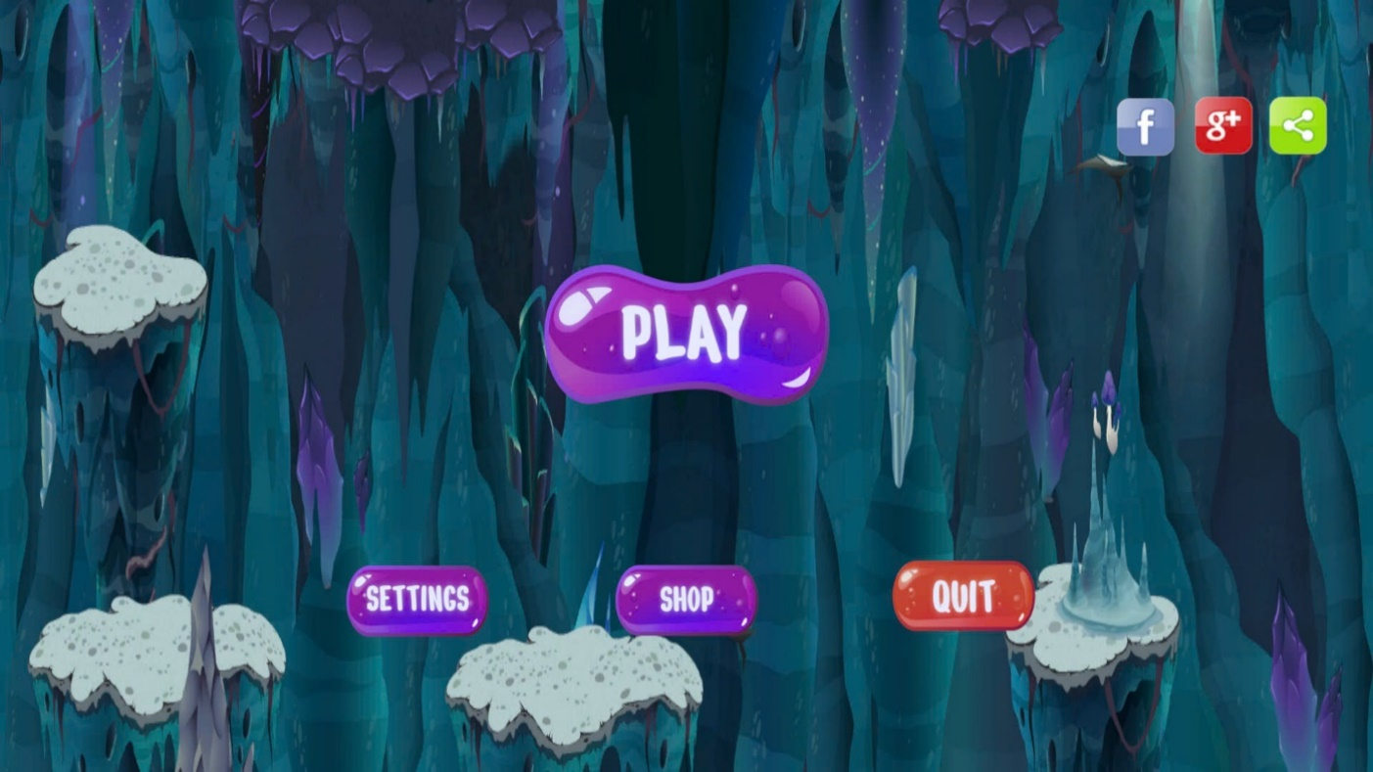
Hình 3. 2 Giao diện menu

3.1.2.2 Giao diện trong level chơi

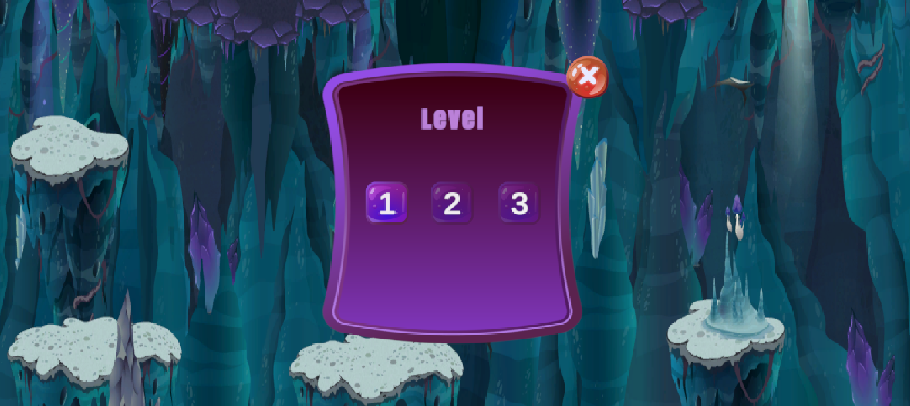
Hình 3. 3 Giao diện chọn level

3.1.2.3 Giao diện trong lúc chơi
a. Giao diện đối thoại khi bắt đầu game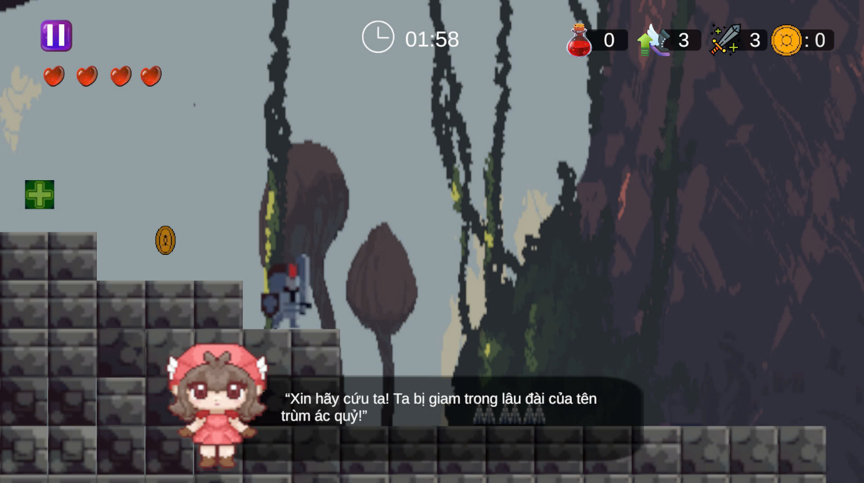
Hình 3. 4 Giao diện đối thoại khi bắt đầu game
b. Level 1
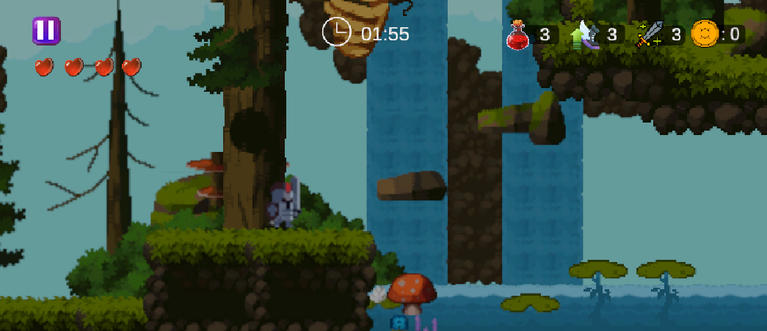
Hình 3. 5 Giao diện level 1

c. Level 2
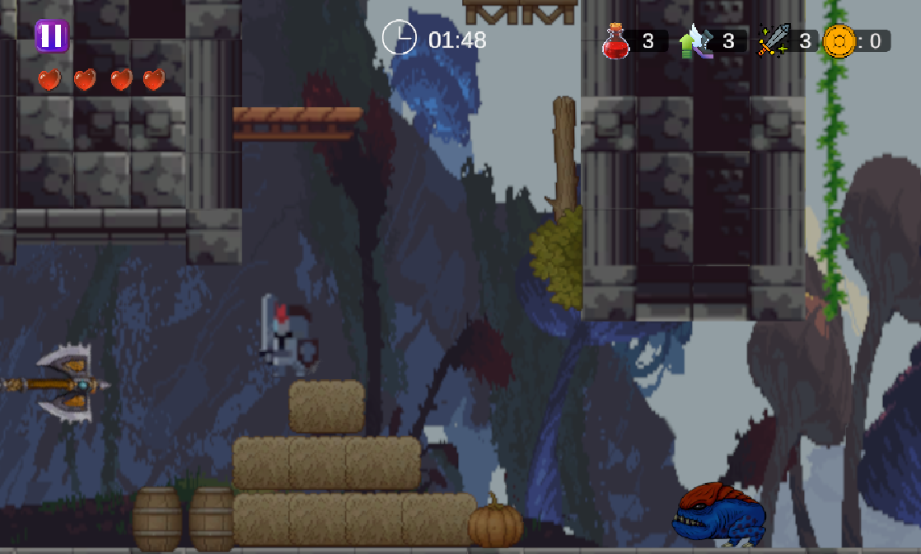
Hình 3. 6 Giao diện level 2
d. Pause Game
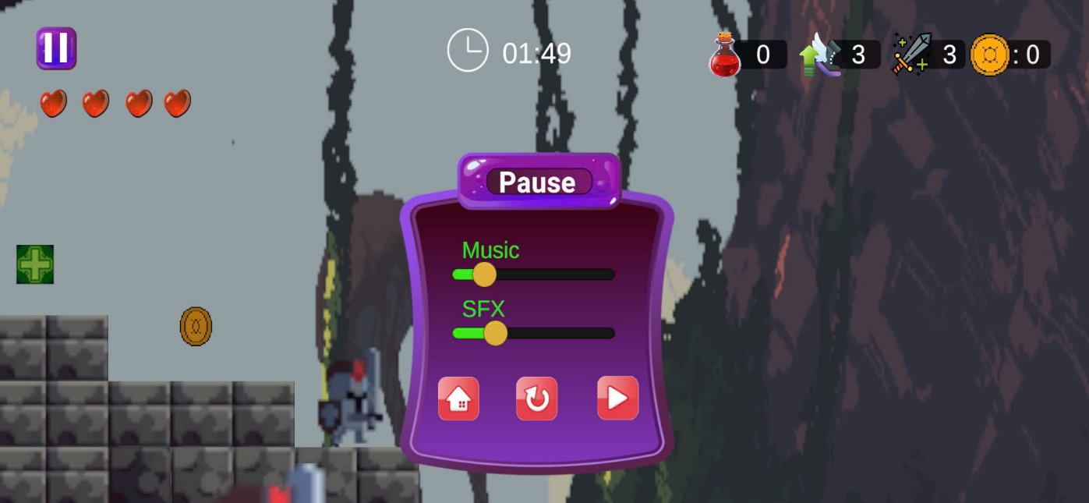
Hình 3. 7 Giao diện Pause Game

e. Victory
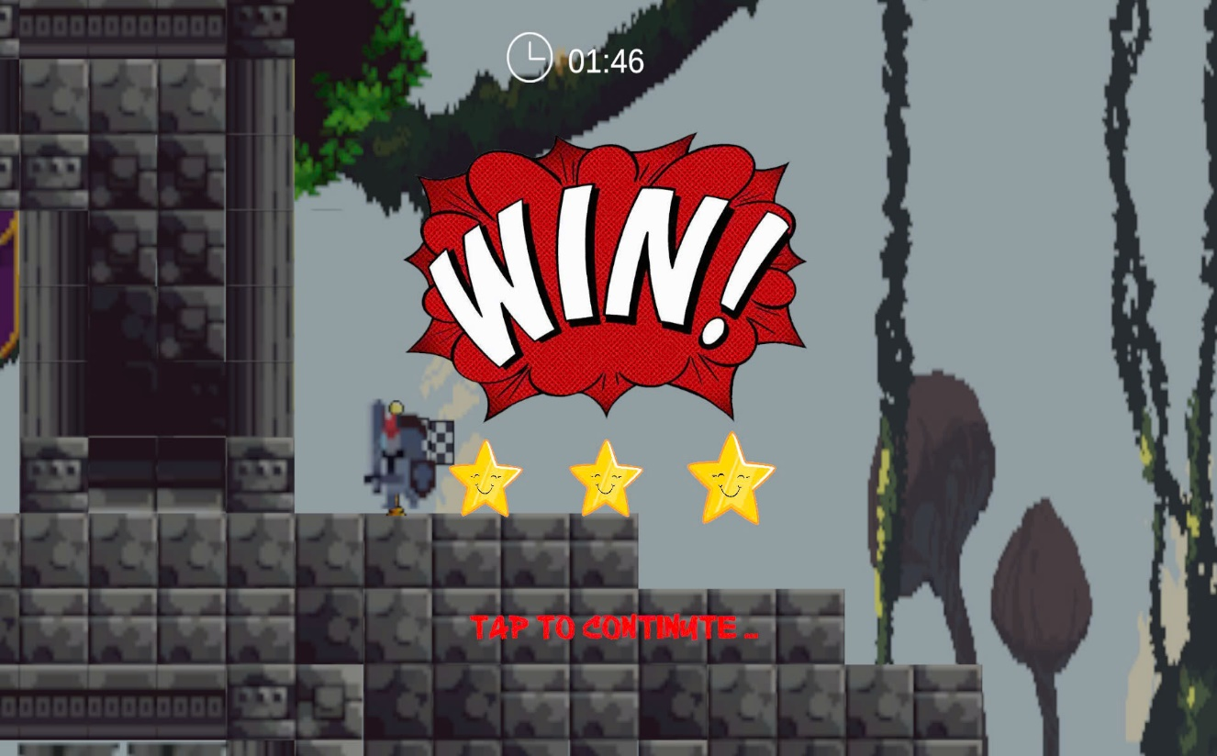
Hình 3. 8 Giao diện màn hình chiến thắng
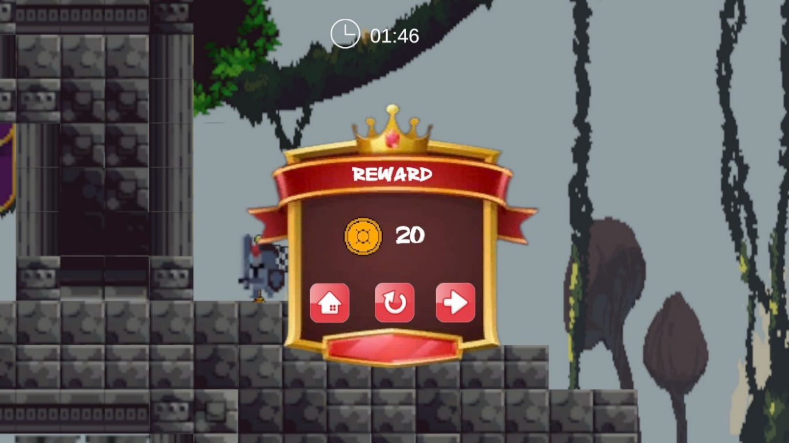
Hình 3. 9 Giao diện nhận thưởng

f. Defeat
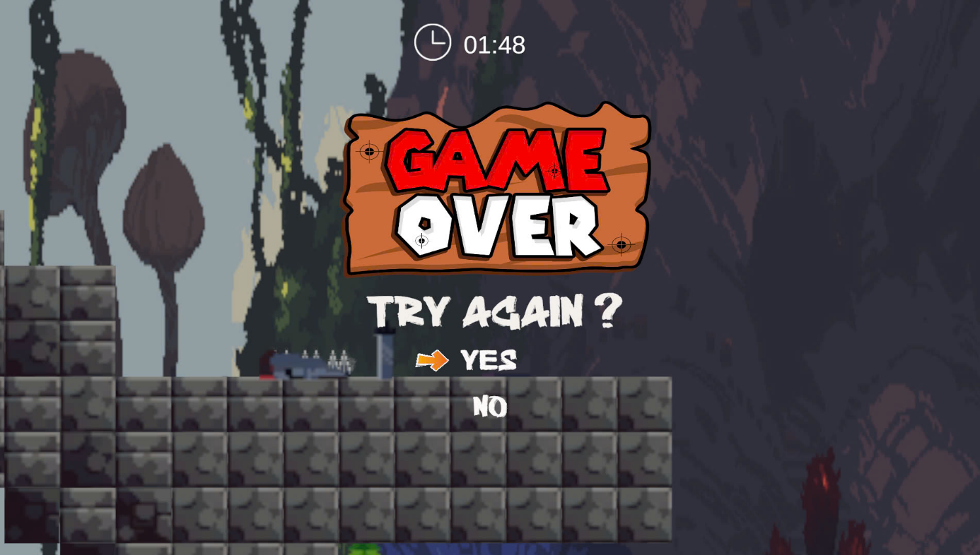
Hình 3. 10 Giao diện Game Over

3.1.2.4 Giao diện trong shop
- Shop Skin
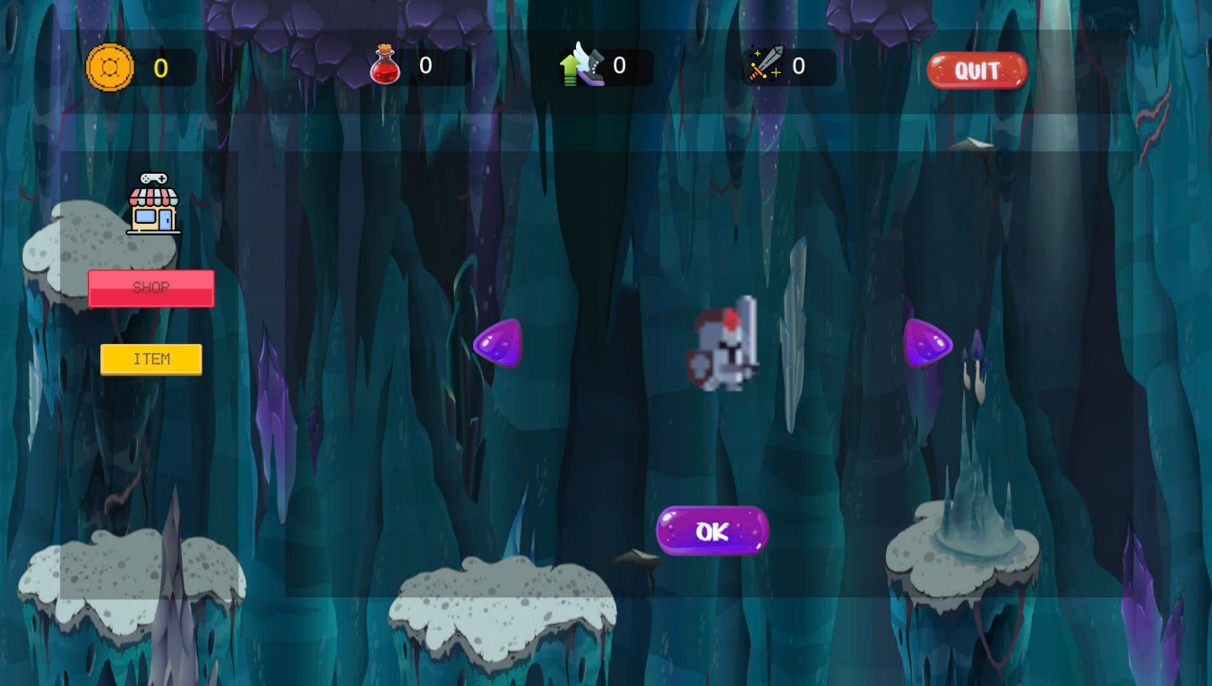
Hình 3. 11 Giao diện trong lúc đổi Skin

- Shop Item
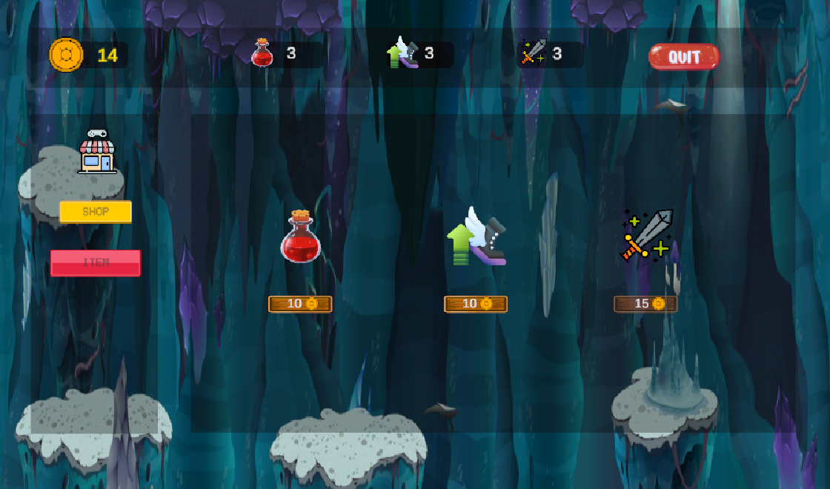
Hình 3. 12 Giao diện mua vật phẩm

3.1.2.5 Giao diện Setting Audio:
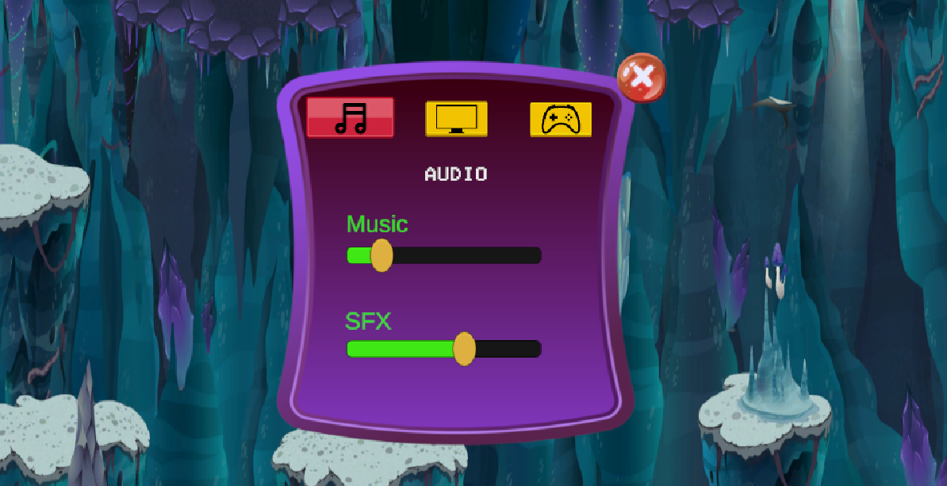
Hình 3. 13 Giao diện Setting Audio

3.1.2.6 Giao diện Setting Graphics
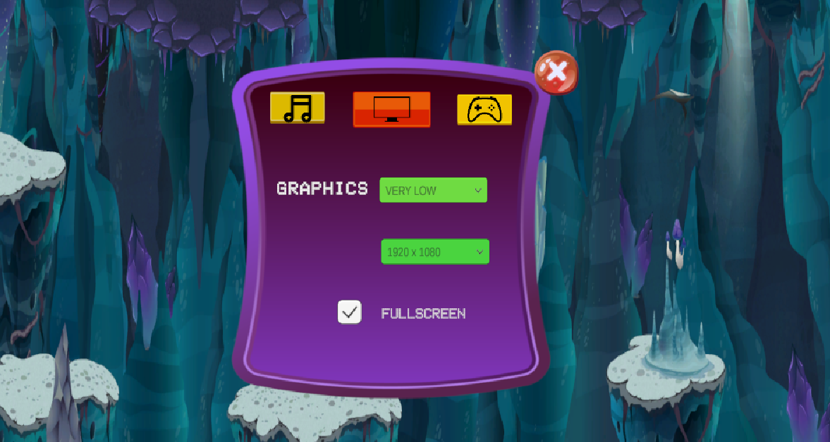
Hình 3. 14 Giao diện Setting Graphics

3.1.2.7 Giao diện Setting Controler
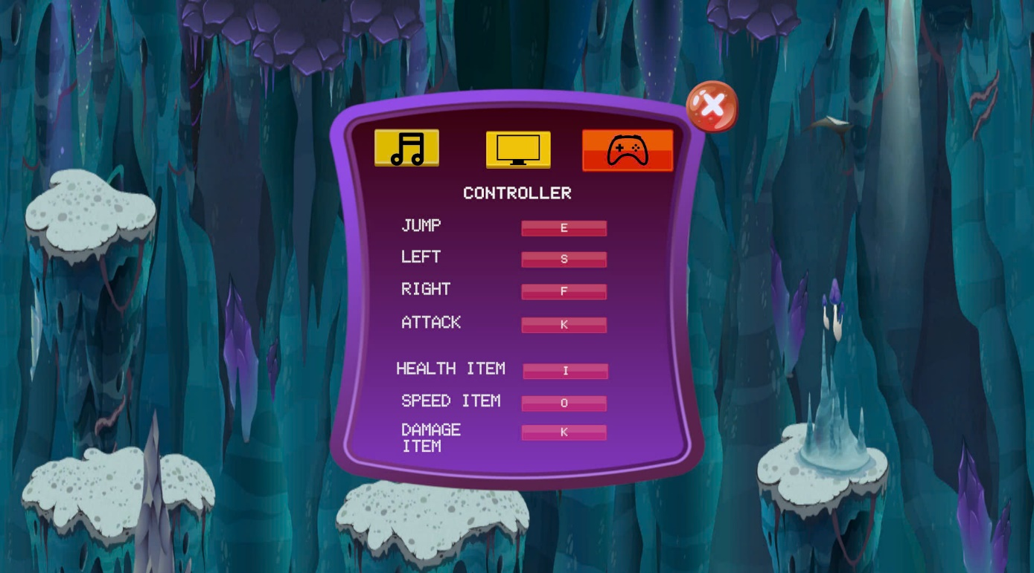
Hình 3. 15 Giao diện Setting Controler

3.1.3 Xây dựng các lớp cho các đối tượng quan trọng
Trong phần mềm Unity, người dùng sẽ xây dựng ứng dụng dựa trên mô hình thiết kế Component- Object, tức là mỗi object (thường được gọi là gameObject) trong Unity sẽ có nhiều component nhỏ lẻ với mỗi component đảm nhiệm một chức năng riêng. Unity đã hỗ trợ sẵn rất nhiều component tiện lợi giúp quá trình phát triển phần mềm trên Unity diễn ra thuận lợi và nhanh chóng hơn ví dụ như các component hỗ trợ xử lý vật lý, va chạm, vị trí,... Bên cạnh đó, Unity cũng hỗ trợ người dùng tạo các component của riêng mình thông qua kỹ thuật gọi là “Scripting”, tức là nhà phát triển game sẽ tự viết những đoạn mã bổ sung để điều khiển, tạo thêm các hành vi mới cho gameObject.
Để xây dựng hoàn chỉnh game “Nameless (K)Night” cần xây dựng rất nhiều lớp thực thể có quan hệ liên kết chặt chẽ với nhau thông qua mô hình hướng đối tượng . Chi tiết mô hình các mối quan hệ giữa cá lớp đã được em trình bày thông qua biểu đồ lớp thiết kế trong chương 2. Dưới đây , em sẽ đi sâu vào việc giới thiệu và giải thích các thành phần thuộc tính và phương thức của các lớp đối tượng quan trọng trong mô hình hệ thống game.

3.1.3.1 Lớp nhân vật
Player là đối tượng đóng vai trò quan trọng trong gameplay của trò chơi. Trong quá trình chuẩn bị, người chơi sẽ dùng tiền để mở khóa các Skin của nhân vật..Tận dụng tính đa hình của hướng đối tượng nhắm giúp quá trình code nhanh , gọn và dễ dàng hơn
Trong quá trình xây dựng game, thực thể Player được dựng lên bởi 3 Script chính với mỗi script sử dụng để quản lý một loại thành phần riêng biệt của Player bao gồm:
- MovementController - Script quản lý việc cung cấp cho nhân vật khả năng di chuyển, nhảy, tấn công, và sử dụng các vật phẩm để tăng cường các chỉ số như tốc độ, sức khỏe, và sát thương trong game.
 | Tên | Kiểu dữ liệu | Vai trò
Thuộc tính | isOnPlatform | bool | Xác định xem nhân vật có đang đứng trên một platform (nền di chuyển) hay không.
 | direction | float | Lưu trữ hướng di chuyển của nhân vật (trái/phải), giá trị này được cập nhật thông qua các đầu vào từ người chơi.
 | groundLayers | LayerMask | Xác định các lớp đối tượng mà nhân vật có thể đứng lên (ví dụ:Ground)
 | moveSpeed | float | Tốc độ di chuyển của nhân vật, điều khiển tốc độ di chuyển trên trục ngang.
 | jumpSpeed | float | Tốc độ nhảy của nhân vật, quyết định chiều cao mà nhân vật sẽ nhảy lên.
 | originalMoveSpeed | float | Lưu trữ giá trị ban đầu của move speed, để có thể phục hồi lại khi boost tốc độ kết thúc.
 | originalJumpSpeed | float | Lưu trữ giá trị ban đầu của jump Speed, để phục hồi lại khi boost tốc độ kết thúc.
 | isSpeedBoostActive | bool | Xác định xem hiệu ứng tăng tốc độ có đang được kích hoạt hay không.
 | TimeDuration | float | Xác định thời gian tồn tại của các boost (tốc độ, sát thương).
 | checkSpeedTimer | float | Bộ đếm thời gian cho việc kiểm tra và kết thúc boost tốc độ.
 | damageBoostValue | float | Lưu trữ giá trị tăng sát thương khi kích hoạt boost.
 | originalDamge | float | Lưu trữ giá trị ban đầu của sát thương nhân vật, để phục hồi lại khi boost sát thương kết thúc.
 | isDamageBoostActive | bool | Xác định xem hiệu ứng tăng sát thương có đang được kích hoạt hay không.
 | checkAttackTimer | float | Bộ đếm thời gian cho việc kiểm tra và kết thúc boost sát thương.
Phương thức | Awake() | void | Phương thức này được gọi khi đối tượng khởi tạo. Nó thiết lập các sự kiện đầu vào và tham chiếu các đối tượng cần thiết,
 | Start() | void | Thiết lập các giá trị ban đầu cho các thuộc tính của nhân vật
 | Update() | void | Được gọi mỗi khung hình và chịu trách nhiệm cập nhật trạng thái của nhân vật, như di chuyển, nhảy và tấn công. Nó cũng quản lý các hiệu ứng boost (tăng tốc, tăng sát thương).
 | StartAttack() | void | Bắt đầu hành động tấn công và phát âm thanh tấn công.
 | StopAttack() | void | Dừng hành động tấn công khi người chơi ngừng tấn công.
 | Jump() | void | Thực hiện nhảy cho nhân vật nếu nhân vật đang đứng trên mặt đất.
 | IsGrounded() | bool | Kiểm tra xem nhân vật có đang đứng trên mặt đất hay không,
 | OnEnable() | void | Kích hoạt các điều khiển đầu vào khi script được kích hoạt.
 | OnDisable() | void | Tắt các điều khiển đầu vào khi script bị vô hiệu hóa.
 | OnTriggerEnter2D() | void | Phát hiện va chạm với các đối tượng có tag "Coin", phá hủy vật phẩm và tăng xu cho người chơi.
 | ActivateHealthBoost() | void | Kích hoạt hiệu ứng tăng sức khỏe nếu người chơi có vật phẩm sức khỏe.
 | ActivateSpeedBoost() | void | Kích hoạt hiệu ứng tăng tốc độ nếu người chơi có vật phẩm tốc độ.
 | DeactivateSpeedBoost() | void | Hủy bỏ hiệu ứng tăng tốc độ khi hết thời gian.
 | ActivateDamageBoost() | void | Kích hoạt hiệu ứng tăng sát thương nếu người chơi có vật phẩm sát thương.
 | DeactivateDamageBoost() | void | Hủy bỏ hiệu ứng tăng sát thương khi hết thời gian.
Bảng 3. 1 Chi tiết thuộc tính và hành vi của lớp MovementController
- AttackController- Script quản lý điều khiển một hành động tấn công của nhân vật và áp dụng sát thương lên các kẻ thù (monsters và boss)

 | Tên | Kiểu dữ liệu | Vai trò
Thuộc tính | radius | float | Bán kính của vòng tròn mà tấn công sẽ áp dụng sát thương lên tất cả các kẻ thù trong vùng này.
 | enemies | LayerMask | Xác định các lớp đối tượng nào sẽ bị ảnh hưởng bởi tấn công (chỉ các đối tượng thuộc lớp "enemies" mới bị tác động).
 | damage | float | Giá trị sát thương mà nhân vật gây ra khi tấn công lên các kẻ thù trong vùng ảnh hưởng
Phương thức | Start() | void | Nó lấy thành phần Rigidbody2D từ đối tượng hiện tại và gán cho biến rb
 | Attack() | void | Phương thức này được gọi để thực hiện hành động tấn công
 | OnDrawGizmos() | void | Phương thức này được gọi trong chế độ Editor của Unity để vẽ một hình ảnh minh họa trong Scene.
Bảng 3. 2 Chi tiết thuộc tính và hành vi của lớp AttackController
- PlayerHealth - Script quản lý hệ thống sức khỏe của nhân vật người chơi (player), bao gồm việc giảm sức khỏe khi bị tấn công, hiển thị sức khỏe dưới dạng trái tim, và xử lý khi người chơi chết.
 | Tên | kiểu dữ liệu | Vai trò
Thuộc tính | healthPl | float | Giá trị máu của player khi bắt đầu trò chơi
 | currentHealthPl | float | Máu hiện tại của nhân vật người chơi. Được cập nhật liên tục khi nhân vật bị tấn công hoặc hồi phục.
 | maxhealthPl | float | Dùng để lưu máu ban đầu cảu người chơi khi HealthPl bị thay đổi trong qua trình chơi
 | heartImages | List<Image> | Danh sách các đối tượng Image trong UI dùng để hiển thị trái tim tượng trưng cho sức khỏe của nhân vật.
 | fullHeart | Sprite | Biểu tượng trái tim thể hiện trạng thái sức khỏe-ảnh trái tim đầy
 | halfHeart | Sprite | Trái tim thể hiện trạng thái sức khỏe-biểu tượng ảnh trái tim một nửa
 | emptyHeart | Sprite | Trái tim thể hiện trạng thái sức khỏe-biểu tượng ảnh không có trái tim
 | isDead | bool | Biến kiểm tra xem nhân vật có chết hay không
Phương thức | Update() | coid | Cập nhật máu người chơi liên tục
 | Dead() | void | Đặt biến isDead thành true
 | UpdateHearts() | void | Cập nhật hình ảnh trái tim trong UI để phản ánh sức khỏe hiện tại của nhân vật.
 | OnTriggerEnter2D() | void | Hồi máu cho nhận vật nếu nhân vật va chạm với cục máu khi chơi
Bảng 3. 3 Chi tiết thuộc tính và hành vi của lớp PlayerHealth

Ngoài ra Player còn chứa 1 scrip quan trọng khác dúng để xử lý va trạm với các Trap đó là Trap
 | Tên | Kiểu dữ liệu | Vai trò
Phương thức | Start() | void | kiểm tra và gán đối tượng playerHealth
 | OnTriggerEnter2D(Collider2D collision) | void | Xử lý sự kiện khi nhân vật va chạm với các đối tượng có tag "Obstacle".Khi chạm gọi hàm Die()
 | Die() | void | Giảm máu của người chơi thông qua playerHealth.

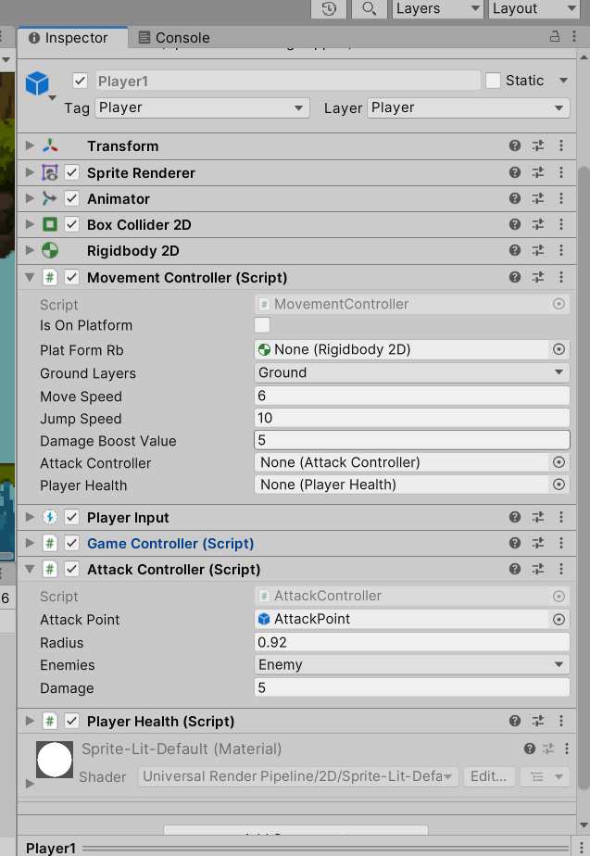
Hình 3. 16 Các component của đối tượng prefabs Player trong hệ thống

3.1.3.2 Lớp quái
- Đối tượng Monster(quái) cũng là đối tượng quan trọng trong trò chơi, đóng vai trò làm kẻ địch của Player khi người chơi muốn tới phòng Boss để giải cứu công chúa.
- Đối tượng Monster cũng có nhiều loại với bộ chỉ số và kỹ năng khác nhau nhưng chung cách di chuyển tấn công và cài đặt cấu hình máu. Nên do đó tận dụng tính đa hình của hướng đối tượng các Monster được gán các script giống nhau nhưng được cài đặt các chỉ số , kỹ năng khác nhau nhằm giúp quá trình code nhanh hơn, dễ dàng hơn. Trong chương trình Monster cũng được thiết kế, xây dựng dựa trên 3 script là MonsterMovement, MonsterHealth, AttackMonster. Do quái và Player đều có cơ chế attack và cơ chế máu gần giống nhau nên 2 Script: MonsterHealth và AttackMonster cũng gần tượng tự đối tượng Player nên nhóm em không mô tả qua nữa. Sự khác biết lớn nhất đến từ cơ chế di chuyển của quái vật.
- Script MonsterMovement dùng để quản lý hành động di chuyển của một quái vật (Monster) trong game Unity. Quái vật có hai trạng thái chính là tuần tra (patrol) và đuổi theo (chase) người chơi, cùng với việc thực hiện các hoạt động liên quan như thay đổi hướng nhìn và bật/tắt các thành phần liên quan.
 | Tên | Kiểu dữ liệu | Vai trò
Thuộc tính | points | Transform[] | Mảng chứa các điểm để quái vật tuần tra qua lại.
 | moveSpeed | float | Tốc độ di chuyển của quái vật.
 | destination | int | Chỉ số xác định điểm đến hiện tại của quái vật trong quá trình tuần tra (0 hoặc 1).
 | isChasing | bool | Xác định trạng thái hiện tại của quái vật: đang đuổi theo hay không.
 | chaseDistance | float | Khoảng cách để bắt đầu đuổi theo người chơi.
 | isMoving | bool | Xác định quái vật có di chuyển hay không.
 | Animator | Animator | Đối tượng điều khiển hoạt ảnh của quái vật.
 | childObject | GameObject | Đối tượng con của quái vật, thường dùng để hiển thị hiệu ứng khi đuổi theo.
 | originalScale | Vector3 | Giá trị ban đầu của tỷ lệ quái vật để đảm bảo hướng nhìn không bị sai khi thay đổi hướng di chuyển.
Phương thức | Start() | void | Gán các giá trị ban đầu cho biến animator và originalScale.
 | Update() | void | Xử lý trạng thái di chuyển của quái vật và xứ lý animation Bite của quái
 | ChasePlayer() | void | Xử lý logic để quái vật di chuyển theo hướng người chơi và điều chỉnh hướng cảu nó dựa trên vị trí người chơi
 | Patrol() | void | Điều kiển quái vật qua lại giữa 2 điểm trong mảng points và thay đổi hướng của quái khi dổi hướng di chuyển
 | SetMovement(bool move) | void | Kích hoạt hoặc vô hiệu hóa di chuyển của quái vật bằng cách thay đổi giá trị của isMoving.
Bảng 3. 4 Chi tiết thuộc tính và hành vi của lớp MonsterMovement

3.1.3.3 Lớp Boss
Tượng tự đối tượng quái vật thì đối tượng Boss cũng là kẻ đối địch cuối mà Player phải trải qua trong qua trình giải cứu công chúa. Đối tượng boss cũng có các scrip bắt buộc phải có như:
- BossMovement: Điều khiển các hành động di chuyển của Boss trong môi trường.
- BossAttack: Quản lý các hành động tấn công của Boss, bao gồm các đòn đánh cơ bản và đặc biệt.
- BossHealth: Theo dõi và xử lý trạng thái máu của Boss, bao gồm cả chuyển đổi giữa các phase chiến đấu.
Tuy nhiên Boss khác quái vật ở chỗ boss có 2 phase: Phase 1 khi boss đầy máu, phase 2 khi boss còn dưới 1/3 máu. Khi Phase bắt đầu các chỉ số của boss từ tốc độ di chuyển tới damge mà nó tạo ra được lên đang kể.
- Nếu máu boss >1/3% (bossHealth.health > bossHealth.maxHealth / 3):
Boss chuyển sang chế độ tấn công thường (Bite_1), tắt các hiệu ứng khác.
- Nếu máu boss < =1/3%:
  - Nếu boss chưa ở Phase 2 (!isPhase2):
    - Kích hoạt Phase 2:
    - Tăng sát thương (damageBoss).
    - Log thông báo.
    - Chuyển sang chế độ tấn công mạnh (Bite_2), kích hoạt hiệu ứng (set).
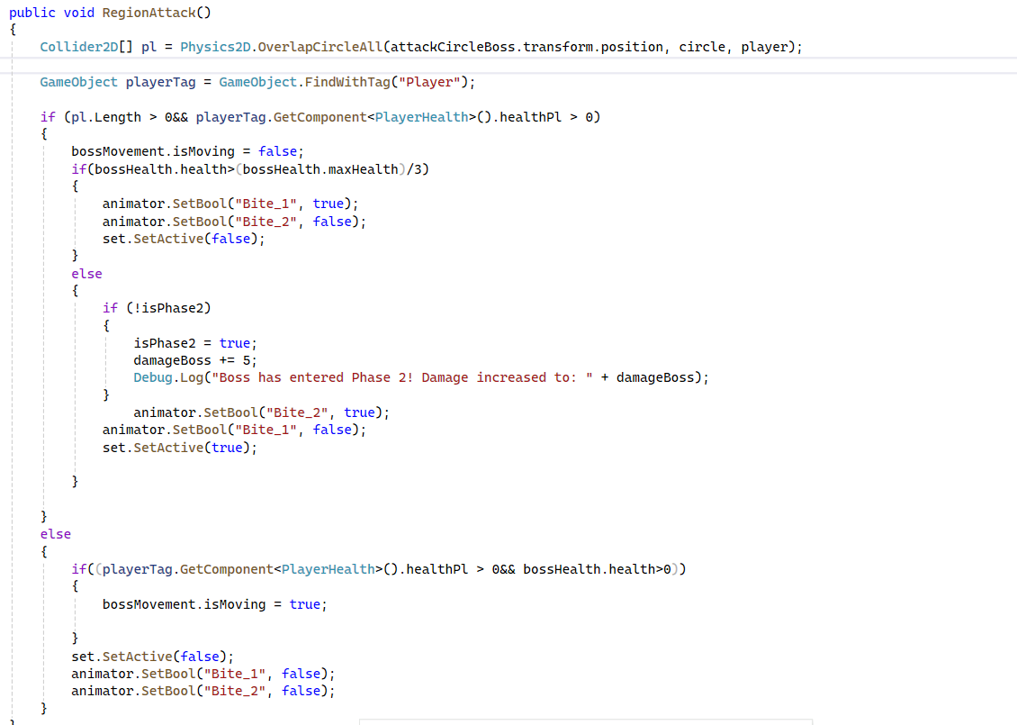
Hình 3. 17 Phương thức RegionAttack() dùng cho việc chia các phase tấn công

3.1.3.4 Lớp Game manager
Trong quá trình cài đặt hệ thống, nhóm em chai trò chơi thành nhiều scene (màn hình) bao gồm 1 scene cho menu chính và nhiều scece khác cho mỗi màn chơi và sẽ có 1 lớp Gamemanager riêng để quản lý các thuộc tính hành và hành vy riêng diễn ra trong màn chơi đó. Trong đó có các Scrip quản lý các chức năng quan trọng như:
- SkinPlayer hệ thống thay đổi nhân vật (skin) trong trò chơi Unity:
 | Tên | Kiểu dữ liệu | Vai trò
Thuộc tính | playerPrefabs | GameObject | Chứa các prefab của nhân vật (các skin) có sẵn trong trò chơ
 | playerUI | GameObject | Tham chiếu đến giao diện (UI) hiển thị trạng thái của người chơi, như hệ thống máu (hearts).
 | characterIndex | int | Lưu chỉ số của nhân vật (skin) hiện đang được chọn (giá trị này được lưu trong PlayerPrefs).
 | playerTransform | Transform | Tham chiếu đến vị trí hiện tại của nhân vật trong trò chơi, để các đối tượng khác có thể truy cập dễ dàng.
Phương thức | Awake() | void | Khởi tạo nhân vật được chọn từ danh sách prefab. Gắn giao diện máu (UI) với nhân vật.
 | ChangePlayer() | void | Thay đổi nhân vật (skin) theo chỉ số mới. Lưu trạng thái lựa chọn nhân vật vào PlayerPrefs.
Bảng 3. 5 Chi tiết thuộc tính và hành vi của lớp SkinPlayer
- Script FinishPoint chịu trách nhiệm quản lý trạng thái hoàn thành màn chơi, mở khóa màn mới và lưu tiến độ vào PlayerPrefs. Nó cũng quản lý số lượng coin của người chơi, bao gồm cập nhật, lưu trữ hoặc đặt lại khi cần. Ngoài ra, script cung cấp chức năng đặt lại toàn bộ tiến độ chơi về trạng thái ban đầu và tự động khởi tạo các thành phần liên quan, như CoinManager, cũng như dữ liệu từ PlayerPrefs.

 | Tên | Kiểu dữ liệu | Vai trò
Thuộc tính | checkFinishPoint | bool | Biến check đã hoàn thành mà chơi chưa
 | coinTong | int | Khởi tạo biến lưu giá trị coin tổng của người chơi
Phương thức | OnTriggerEnter2D() | void | Kiểm tra va chạm với người chơi, mở khóa màn mới, cập nhật tổng số coin và lưu tiến độ.
 | UnLockNewLevel() | void | Mở khóa màn chơi mới và lưu trạng thái màn đã đạt được trong PlayerPrefs.
 | ResetLevelProgress() | void | Đặt lại tiến độ màn chơi về trạng thái ban đầu (cấp độ và màn đã mở khóa).
 | Start() | void | Khởi tạo CoinManager và tải dữ liệu tổng số coin từ PlayerPrefs.
Bảng 3. 6 Chi tiết thuộc tính và hành vi của lớp FinishPoint
Ngoài ra còn có rất nhiều scrip quản lý các chức vụ nhỏ lẽ khác nhau như: AudioManager, coinManager, SenceController,…

3.1.4 Thiết kế cơ sở dữu liệu

3.1.4.1 Sử dụng PlayerPrefs
- PlayerPrefs là một lớp trong Unity sử dụng để lưu trữ các giá trị dữ liệu đơn giản như cài đặt người dùng, mức độ hoàn thành của người chơi, hoặc bất kỳ loại dữ liệu nào có thể được lưu trữ dưới dạng chuỗi, số nguyên hoặc số thực (32 bit). Dữ liệu được lưu trữ bởi PlayerPrefs sẽ được giữ nguyên giá trị trong bộ nhớ của thiết bị cho đến khi nó được ghi đè hoặc xóa.
- Trong sản phẩm, nhóm em sử dụng PlayerPrefs để lưu các dữ liệu có thể thay đổi trong quá trình chạy như dữ liệu về tài nguyên, cài đặt, ....
Ví dụ:
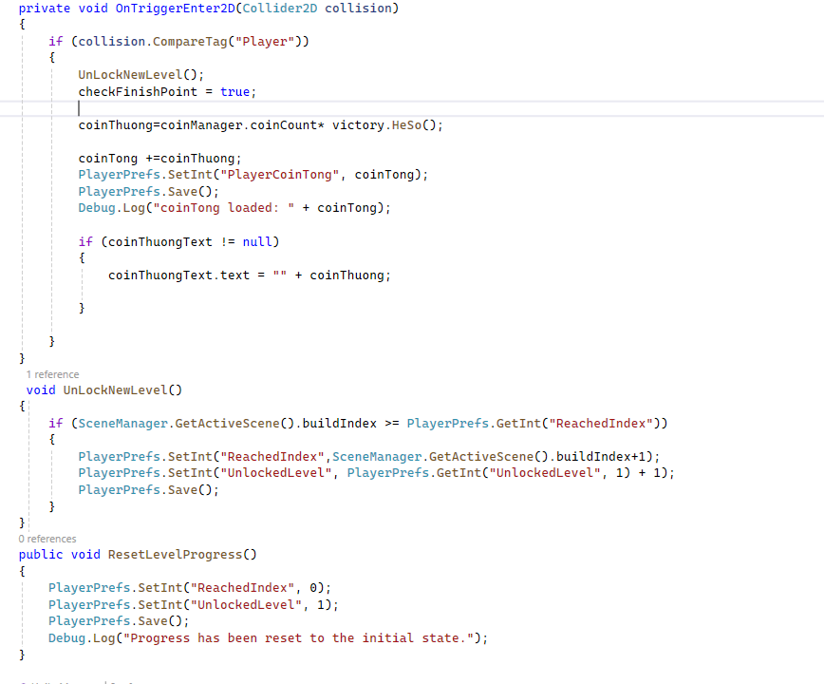
Hình 3. 18 Ví dụ sử dụng PlayerPrefs lưu trữ dự liệu Unlocked Level trong Scrip
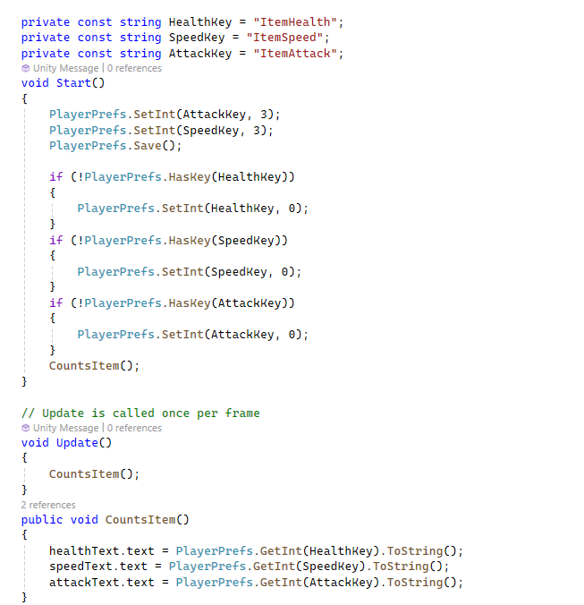
Hình 3. 19 Vi dự sử dụng PlayerPrefs dùng các key để lưu trữ số lượng các Item của player

3.1.4.2 Lưu trực tiếp vào object trên Scene
- Lưu dữ liệu trực tiếp vào các object trong Scene là cách lưu trữ dữ liệu động có thể thay đổi trong quá trình chơi game. Tuy nhiên, khi người chơi thoát ra, dữ liệu này thường sẽ bị reset về giá trị mặc định.
- Trong sản phẩm, nhóm em sử dụng object để lưu các dữ liệu tạm thời và thay đổi liên tục trong quá trình chơi trong 1 level chơi như trạng thái speed, máu kẻ địch, ... Các đối tượng quái được lưu các dữ liệu chỉ số, thuộc tính trong các đối tượng prefab để có thể dễ dàng thay đổi linh hoạt theo mỗi lượt chơi lượt phòng thủ.
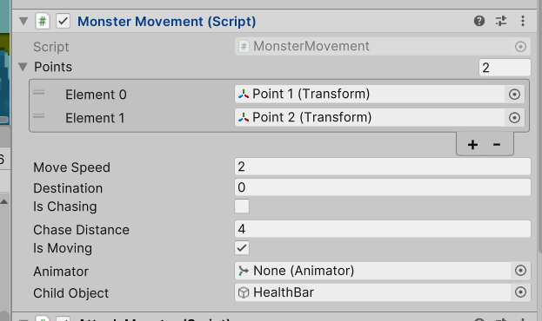
Hình 3. 20 Ví dụ lưu thông tin trực tiếp trên các componet của đối tượng

3.2 Một số vấn đề khó khăn trong qua trình phát triền và cách giải quyết
- Trong quá trình phát triển sản phẩm, nhóm em cũng gặp một số khó khăn nhất định. Ví dụ như quá trình chuẩn bị tài nguyên gặp rất nhiều khó khăn do không kiếm được các tài nguyên có sẵn theo mong muốn. Vì vậy em đã tự nghiên cứu thêm các cách để tự tạo cho mình các nguồn tài nguyên đáp ứng được kỳ vọng cho sản phẩm như dựa các tài nguyên đã có sẵn và tự thuyết kế để tạo ra các tài nguyên mong muốn như:
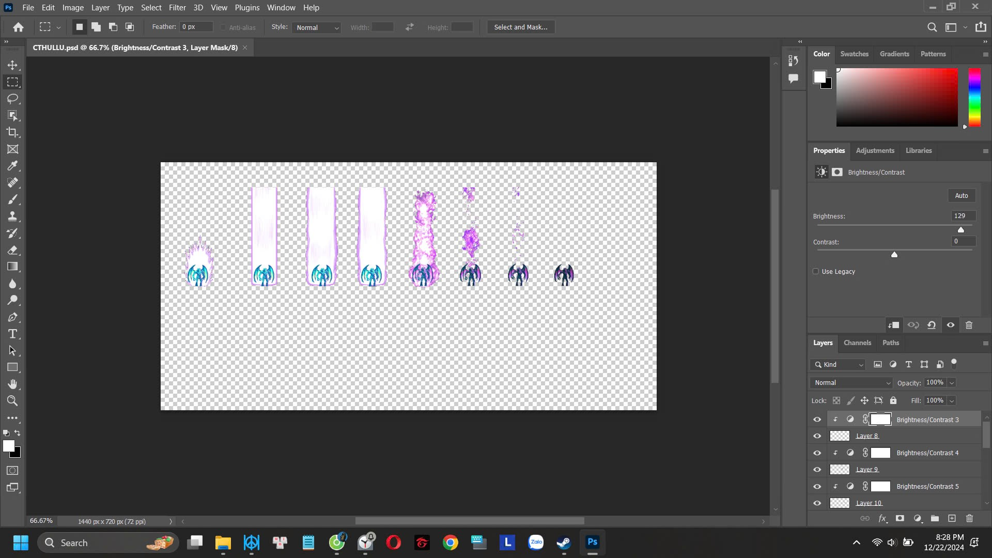
Hình 3. 21 Quá trình tạo hoạt ảnh chuyển trạng thái cải Boss trên phần mềm Design
- Ngoài ra, sau khi build thử lên máy tính, nhóm em nhận ra có một vài thời điểm trò chơi gặp hiện tượng giật lag nhẹ. Qua phân tích đánh giá sơ bộ và tiến hành một số bài test nhanh, nhóm em nhận thấy vấn đề có khả năng đến từ việc các đối tượng thực thể trong game trong quá trình chạy bị huỷ và tạo lại liên tục dẫn đến tình trạng bộ nhớ bị phân mảnh và làm giảm hiệu năng của thiết bị. Do đó, nhóm em cần có một giải pháp để quản lý hiệu quả số lượng đối tượng giống nhau tồn tại xuyên suốt quá trình và tránh lãng phí tài nguyên vào các tác vụ huỷ và tạo liên tục. Đó chính là chuyển đổi các đối tượng giống nhau thành prefab. Khi bạn sử dụng prefab, các đối tượng được tạo ra từ cùng một prefab sẽ dùng chung dữ liệu (như model, texture, script). Điều này giúp giảm số lượng dữ liệu phải lưu trữ và tải vào bộ nhớ RAM hoặc GPU, thay vì tạo nhiều bản sao độc lập.
Ví dụ: Nếu bạn có 100 cây trong game và tất cả đều là bản sao của một prefab, game chỉ cần lưu và tải dữ liệu của 1 cây, sau đó áp dụng nó cho tất cả 100 cây
Khi bạn sử dụng prefab, game engine (như Unity) sẽ quản lý các đối tượng một cách tối ưu hơn, vì nó hiểu rằng các đối tượng này có chung nguồn gốc và có thể tối ưu hóa việc xử lý.
Ví dụ: Nếu bạn thay đổi texture hoặc model của một prefab, Unity chỉ cần cập nhật một lần thay vì phải thay đổi trên từng đối tượng riêng lẻ.

3.3 Kết quả đạt được và đánh giá
Việc chuẩn bị tài nguyên đầy đủ và chất lượng giúp quá trình phát triển diễn ra trôi chảy, tránh tình trạng thiếu hụt tài nguyên làm gián đoạn công việc. Giao diện được thiết kế trực quan, dễ sử dụng, phù hợp với phong cách của game. Đảm bảo trải nghiệm người dùng tốt. Việc sử dụng PlayerPrefs phù hợp cho dữ liệu nhỏ và đơn giản. Tuy nhiên có thể sử dụng các phương pháp lưu trữ phức tạp hơn (ví dụ: JSON, XML, database) nếu game có lượng dữ liệu lớn hoặc yêu cầu bảo mật cao hơn.Bên cạnh đó nhóm tự tìm tòi và áp dụng các giải pháp tối ưu thể hiện sự nghiêm túc trong quá trình phát triển game.

3.4 Định hướng phát triển trong tương lai
Sau khi hoàn thành dự án chúng em có một số định hướng phát triển trong tương lai như thêm cơ chế game play như kỹ năng của nhân vật (tàng hình, bám tường), tăng số lượng vũ khí và vật phẩm. Cùng với đó là thiết kế thêm các màn chơi với các chủ đề khác nhau, tăng chiêu thức cho boss để tăng dần độ khó cho các màn chơi. Cho phép người chơi tùy chỉnh nhân vật hoặc chọn nhiều nhân vật với kỹ năng riêng biệt. Thêm chế độ Multiplayer để người chơi có thể chơi cùng bạn bè vượt qua các màn chơi. Có thể phát triển game trên các nền tảng khác như MacOS và Android.

KẾT LUẬN
Đầu tiên, đồ án đã đạt được những thành tựu đáng kể dưới sự hướng dẫn của ThS. BÙI VĂN KIÊN.Nhóm em đã hoàn thành việc thiết kế và phát triển một trò chơi Platform side scroll 2D với đồ họa đẹp mắt và hiệu ứng âm thanh sống động, kết hợp với lối chơi đa dạng và hấp dẫn. Trong vòng 2 tháng phát triển sản phẩm, chúng em đã học cách tạo ra một ứng dụng game chiến thuật hoàn chỉnh chạy trên nền tảng PC với đầy đủ tính năng. Qua đó, em đã hiểu quá trình phát triển game từ giai đoạn ý tưởng, thiết kế đến lập trình và kiểm thử, tối ưu.
Thứ hai, chúng em đã học cách giải quyết các vấn đề phát sinh trong quá trình phát triển game. Nhóm em đã đối mặt với nhiều thách thức như vấn đề về giải quyết một số vấn đề liên quan đến giải thuật, giải quyết vấn đề hay gặp phải, ... nhưng sau cùng, với sự giúp đỡ của giáo viên hướng dẫn cùng sự tự nghiên cứu, tìm tòi, em đều tìm ra hướng giải quyết cho các vấn đề trên. Mặc dù đã đạt được những thành tựu đáng kể, đồ án vẫn còn một số vấn đề chưa thể giải quyết hoàn toàn, đặc biệt là về đồng bộ về các concept trong thiết kế mảng đồ họa của game. Thực sự nhóm em rất muốn thiết kế của được chỉn chu nhất có thể và có sự mượt mà hơn chúng em sẽ cố gắng thực hiện điều này trong thời gian tới.
Trong tương lai, đối với tựa game nhóm em có dự định sẽ tiếp tục bổ sung thêm nhiều level chơi mới hấp dẫn hơn, đồng thời thêm các loại quái mới với các kỹ năng độc đáo. Ngoài ra thẻm cho game một cốt truyện hoàn chỉnh và các artwork tăng chiều sau cho game hơn nữa bên cạnh đó là sửa những lỗi cũ và phát triển thêm nhiều tính năng mới mở hộp quà khi chiến thắng thậm chí là them cơ chế multiplayer ….

DANH MỤC TÀI LIỆU THAM KHẢO
Giáo trình
[1] Alan Thorn, "Mastering Unity 2D Game Development", Packt Publishing, 2023.
[2] Patrick Felicia, "Unity 2D Game Development: Build Professional 2D Games for PC", 2023.
[3] Joseph Hocking, "Unity in Action: Multiplatform Game Development in C#", Third Edition, Manning Publications, 2023.
[4] Harrison Ferrone, "Learning C# by Developing Games with Unity 2024", Packt Publishing, 2024.
[5] Chris Bradfield, "2D Game Development with Unity: Build Your Own Games from Scratch", Second Edition, 2023.
Video Tutorials
[6] Brackeys, "How to Make a 2D Platformer in Unity", YouTube, 2023.
Link: https://www.youtube.com/user/Brackeys
[7] Game Maker's Toolkit, " The Unity Tutorial For Complete Beginners", YouTube, 2022.
Link: https://www.youtube.com/watch?v=XtQMytORBmM&t=2s
Website
[8] OOP, Introduction to object pooling. [Online]. Available: https://learn.unity.com/tutorial/introduction- to- object- pooling
[9] https://docs.unity3d.com/6000.0/Documentation/Manual/AnimationSection.html
[10] https://discussions.unity.com/
[11] https://gamedevbeginner.com/how-to-use-player-prefs-in-unity/
[12] https://github.com/Unity-Technologies/2d-extras

